МИНИСТЕРСТВО ОБРАЗОВАНИЯ И НАУКИ
РОССИЙСКОЙ ФЕДЕРАЦИИ
____________________________________________

МОСКОВСКИЙ ЭНЕРГЕТИЧЕСКИЙ ИНСТИТУТ
(ТЕХНИЧЕСКИЙ УНИВЕРСИТЕТ)
______________________________________________

Т.В. Ягодкина, С.А. Хризолитова, В.М. Беседин,
Бондин О.А., Е.Н. Грачев

ИССЛЕДОВАНИЕ САУ С ИСПОЛЬЗОВАНИЕМ
ПРИКЛАДНОГО ПАКЕТА MATLAB

Лабораторный практикум
по курсу
«Основы автоматического управления»

Москва Издательство МЭИ 2007
УДК
621.398
Л 125
УДК: 681.51(076.5)

Утверждено учебным управлением МЭИ

Подготовлено на кафедре управления и информатики

Исследование САУ с использованием прикладного пакета MATLAB.
Лабораторный практикум по курсу “Основы автоматического управления” -
Т.В.Ягодкина, С.А.Хризолитова, В.М.Беседин, Бондин О.А., Е.Н.Грачев. - М.: Изд-во МЭИ, 2006. - 88 с.
Содержит описания шести работ, посвященных изучению методов анализа и синтеза динамических систем автоматического управления. В работах исследуются как линейные системы (непрерывные и дискретные), так и нелинейные системы. Исследования проводятся с использованием прикладного пакета MATLAB.
Предназначен для студентов институтов: автоматики и вычислительной техники (АВТИ), электротехники (ИЭТ), радиотехники и электроники (ИРЭ).

С Московский энергетический институт, 2006 г.
ЛАБОРАТОРНАЯ РАБОТА № 1

Изучение программного комплекса по моделированию и исследованию динамических систем «SIMULINK».
Исследование типовых динамических звеньев

Цель работы: изучение возможностей и назначения системы «SIMULINK» на примере исследования временных и частотных характеристик типовых динамических звеньев.

Описание программного комплекса «SIMULINK»
Система Simulink является расширением системы инженерных и научных расчетов MATLAB и позволяет решать задачи сокращения сроков проектирования, повышения качества разработки моделей физических систем и моделирования процессов в этих системах. Развитие этих подходов дает возможность улучшить документирование работ и использовать средства анимации.
Начало работы
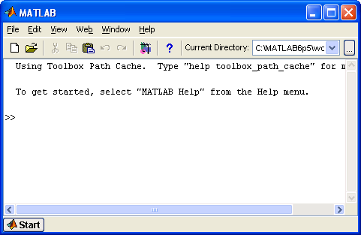
Рис. 1.1. Запуск системы Simulink
Система Simulink запускается из системы MATLAB путём; выбора указателем мыши пиктограммы Simulink (8-я слева) на панели инструментов системы MATLAB (рис. 1.1). Можно также ввести команду simulink в командной строке системы MATLAB. В результате появляется окно Simulink Library Browser (Браузер главной библиотеки Simulink) системы Simulink, которое показано на рис. 1.2. Открытие нового окна модели осуществляется нажатием левой кнопки мыши на пиктограмме Create a new model (1-я слева) панели инструментов данного окна. Имя окна (имя модели) задается по умолчанию - untitled (рис. 1.3). В этом окне строится модель системы в виде структурной схемы.
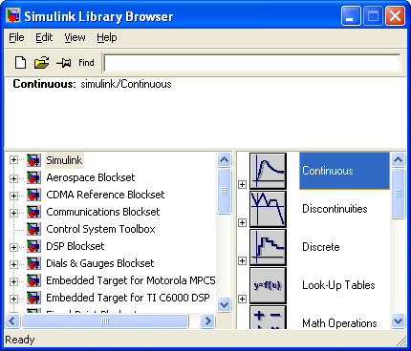
Рис. 1.2. Окно Simulink Library Browser
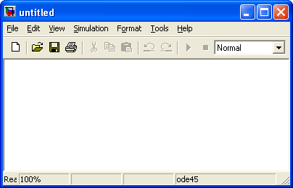
Рис. 1.3. Окно модели
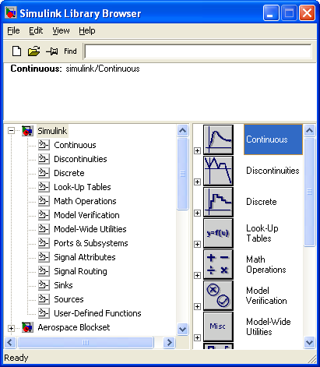
При двойном нажатии левой клавиши мыши на пиктограммах в левой части окна Simulink Library Browser или при однократном нажатии на значок «+» появляется список библиотек блоков, как показано на рисунке.

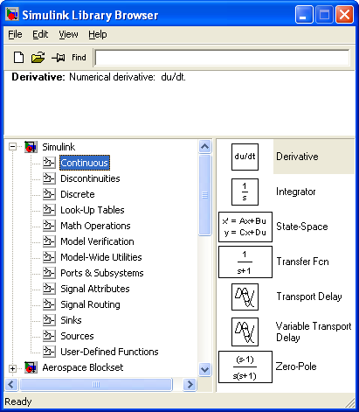
В случае нажатия левой кнопки мыши на строке с наименованием библиотеки блоков, в правой части окна появляется список блоков указанной библиотеки.

Построение модели

Модели элементов структурных схем
В системе Simulink принято группировать модели объектов и устройств по функциональному уровню: источники сигналов, моделируемые системы и регистрирующие устройства. Рис. 1.4 показывает основной характер физических и информационных процессов на данном уровне. Определенный элемент, физическая система описываются моделями, представляемыми в виде структурных схем системы Simulink, которые можно использовать для моделирования. Выходной сигнал источника является переменной, которая воздействует на систему, описываемую в виде структурной схемы. Значение этой переменной определяется некоторым правилом: функцией (показательной, тригонометрической, многочленом, в том числе константой и т. д.), единичной ступенчатой функцией или функцией, задаваемой пользователем с использованием системы MATLAB. Модели источников сигналов — блоки, которые сгруппированы в библиотеки блоков Sources (Источники сигналов). Блоки, являющиеся моделями устройств для измерения переменных,
Источники
сигналов
(Sources)
Структурная схема
системы Simulink
Средства
Регистрации
(Sinks)
Рис. 1.4. Элементы модели Simulink
размещены в библиотеке блоков Sinks (Средства регистрации). Совокупность данных фиксируется в виде графиков, диаграмм на экране дисплея и сохраняется в файле.
Модели системы Simulink могут включать один или несколько блоков из перечисленных выше групп. Например, можно описать модель автономной системы, которая не находится в состоянии равновесия. На структурной схеме такая система не имеет входного воздействия, однако модель включает блоки Integrator, блок Gain и блоки из библиотеки Sinks. Возможно также построение модели, которая состоит только из блоков библиотек Sources и Sinks. Если необходимо сформировать сигнал в виде суммы переменных, то одним из способов найти значение данного алгебраического выражения является использование блоков из библиотеки Sources системы Simulink и размещение переменных в рабочей области системы MATLAB или сохранение рабочей области в файле.

Открытие модели

Для открытия нового окна модели выбирается пиктограмма Create a new model на панели инструментов окна Simulink Library Browser, или используется команда Model меню второго уровня New меню File, а также можно применить комбинацию клавиш Ctrl+N.
Файлы системы MATLAB и системы Simulink записываются в каталоги и папки файловой системы. Каталогом, заданным по умолчанию, является начальный текущий каталог системы MATLAB. В системе обеспечивается возможность выбора каталогов с помощью команд меню File окна модели системы Simulink, однако, текущий каталог при этом не изменяется в течение всего сеанса работы. Если необходимо открыть файл какой-либо модели в том же каталоге, где уже был открыт файл модели, а данный файл отсутствует в списке файлов текущего каталога, необходимо найти соответствующий каталог и вызвать файл. Иногда целесообразно изменить текущий каталог, содержащий файл модели во время сеанса работы системы MATLAB (используя команду cd <новый каталог>) и затем открыть модель средствами системы Simulink.
Рекомендуется задать каталог для файлов моделей системы Simulink, отделив его от каталогов и папок системы MATLAB, и устанавливать пути доступа к сохраняемым файлам. Данный подход обеспечит сохранение данных и возможность оперативного доступа.
Для поиска файлов существующей модели также используется способ непосредственного задания имени файла модели в командной строке системы MATLAB. При этом система MATLAB осуществляет следующие действия: поиск файла модели в текущем каталоге, а затем поиск файла с данным именем во всех каталогах списка путей доступа.

Построение структурной схемы

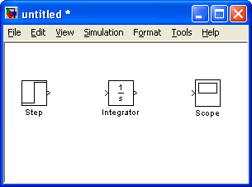
Для построения структурной схемы модели необходимо подвести указатель мыши к нужному блоку в окне Simulink Library Browser и удерживая левую кнопку мыши, перетащить этот блок в окно модели. Далее такую же операцию нужно проделать для остальных компонентов схемы.

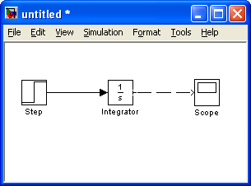
Затем следует провести линии связи, для этого указатель мыши помещается на выходной порт блока, который обозначается угловой скобкой «>» на правой стороне изображения блока. При этом указатель примет вид креста. Далее, при нажатой левой кнопке мыши, указатель мыши перемещается ко входному порту другого блока, он обозначается угловой скобкой «>», расположенной на левой стороне изображения блока. В случае верно выбранной точки входа указатель принимает вид двойного креста.
Для удобства пользователя в Simulink предусмотрена возможность редактирования изображений блоков: изменение размеров, вращение (с помощью команды Rotate меню Format), изменения направления передачи блока (команда Flip Block), копирование, операции с именем блока и др.; линий связи и их обозначений: перемещение отрезка линии связи, перемещение точки излома линии связи, задание излома на линии связи (с помощью клавиши Shift), ответвление линии связи (с помощью правой кнопки мыши), обозначение линии связи и др.

Библиотека блоков системы Simulink

В системе Simulink по умолчанию установлен способ доступа к блокам с помощью окна Simulink Library Browser (Браузер главной библиотеки Simulink). Браузер главной библиотеки вызывается выбором команды Show Library Browser меню View окна модели. На рис 1.5 показана главная библиотека блоков Simulink.

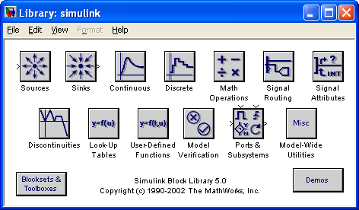
Рис.1.5. Библиотека блоков Simulink

Блоки из библиотеки Sources (Источники сигналов)

Блоки из библиотеки блоков Sources (Источники сигналов) не содержат входных портов и имеют один выходной порт. Описание блоков из данной библиотеки блоков можно получить из справочной системы. Рассмотрим наиболее распространенные источники типовых сигналов: блок Step (Ступенчатый сигнал) и блок Sin Wave (Генератор синусоиды).

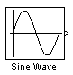
- блок Step - блок Sin Wave

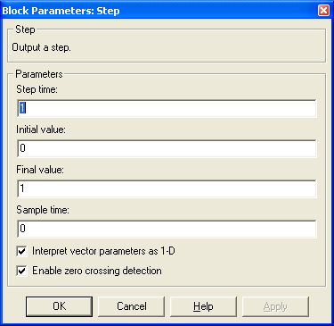
Блок Step (Ступенчатый сигнал) реализует ступенчатую функцию. Параметрами блока являются время, когда подается ступенчатый сигнал, величина амплитуды в начальный момент времени и амплитуда ступенчатого сигнала.

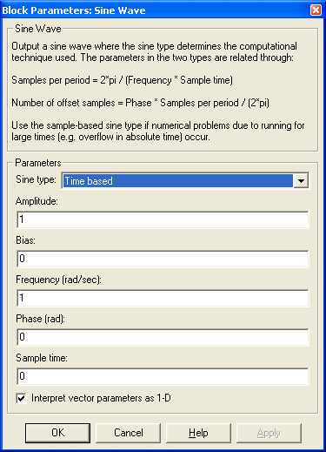
Для блока Sine Wave (Генератор синусоиды) в качестве параметров задается амплитуда, фаза и частота гармонического сигнала.

Для формирования сигналов сложной формы можно использовать линейное преобразование выходных переменных блоков из библиотеки Sources.
Блоки из библиотеки Continuous (Элементы непрерывных систем)
Библиотека блоков Continuous включает блоки, которые описывают модели непрерывных систем. Рассмотрим наиболее распространенные блоки: блок Integrator (Интегратор) и блок Transfer Fcn (Передаточная функция).
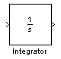
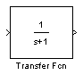
- блок Integrator - блок Transfer Fcn

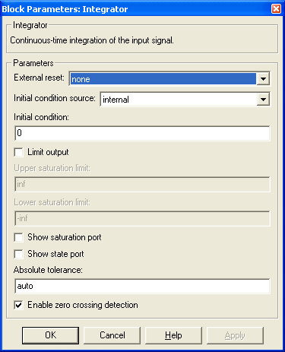
Блок Integrator (Интегратор) вычисляет значение интеграла. Может конфигурироваться как элемент интегратор со сбросом. Для задания начальных условий следует ввести значение в текстовое поле Initial condition (Начальные условия), которое по умолчанию задается равным 0.

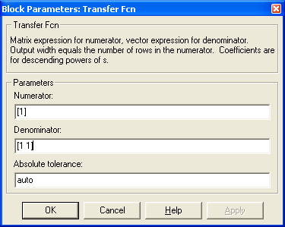
Блок Transfer Fcn (Передаточная функция) формирует модель в виде передаточной функции, представленной в форме дробно-рациональной функции (отношение двух многочленов). Многочлены задаются коэффициентами в порядке убывания степеней переменной s. Диалоговое окно блока включает два текстовых поля: Numerator (Числитель) и Denominator (Знаменатель).
Блоки из библиотеки Discrete (Элементы дискретных систем)

Библиотека блоков Discrete включает блоки, которые описывают модели дискретных систем. Рассмотрим наиболее распространенные блоки: блок Discrete Transfer Fcn (Дискретная передаточная функция) и блок Unit Delay (Задержка).
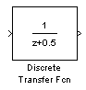
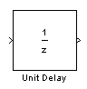

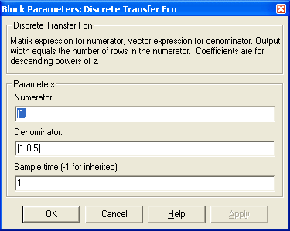
- блок Discrete Transfer Fcn - Unit Delay
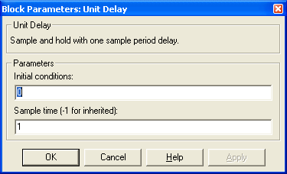
Блок Discrete Transfer Fcn (Дискретная передаточная функция) формирует модель в виде передаточной функции дискретной системы, представленной в форме дробно-рациональной функции (отношение двух многочленов). Многочлены задаются коэффициентами в порядке убывания степеней переменной z.

Блок Unit Delay (Задержка) вычисляет выходную переменную, которая принимает значение входной переменной в предыдущий момент квантования.
Блоки из библиотеки Math Operations (Математические функции)

Рассмотрим наиболее распространенные блоки: блок Gain (Коэффициент усиления) и блок Sum (Сумматор).
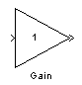
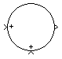
- блок Gaun - блок Sum
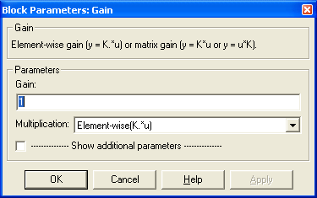
Блок Gain (Коэффициент усиления) выполняет матричное умножение или поэлементное умножение (попарное произведение элементов массивов согласованной размерности). В качестве операндов используются скаляры, векторы или матрицы.

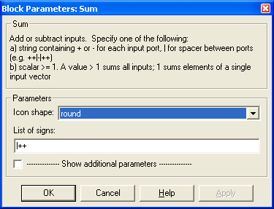
Блок Sum (Сумматор) вычисляет алгебраическое выражение, в котором входные переменные участвуют только в действиях сложения и вычитания. Количество входных портов и соответствующие знаки операций сложения и вычитания задаются как параметры блока.
Блоки из библиотеки Sinks (Средства регистрации)
Блоки из библиотеки блоков Sinks (Средства регистрации) служат для визуализации и сохранения результатов моделирования. Остановимся более подробно на двух блоках: блок Scope (Осциллограф) и блок XY Graph (Построение графика.
1) Блок Scope (Осциллограф) .
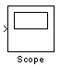
- блок Scope

Данный блок осуществляет построение графиков табличных функций, заданных в виде одномерного массива, соответствующего значениям аргумента (время), и массива входной переменной (вектор или скаляр), соответствующего значениям функции. Начальное значение по оси абсцисс для отображения данных всегда равно нулю, другой конец отрезка определяется величиной, называемой промежутком времени (Time range). Например, если в текстовом поле Time range задано значение 10, а конечное время моделирования равно 100, то переменные будут отображаться для значений времени, изменяющихся на отрезке [90,100], хотя на графике абсцисса будет задаваться на отрезке [0,10].
Блок Scope предназначен для построения переходных процессов и обеспечивает возможность создания твердой копии. Переменным, размещенным в рабочей области, могут быть присвоены значения массивов или структур расчетных данных, построение графиков выполняется с помощью команды simplot системы Simulink или команды plot системы MATLAB.
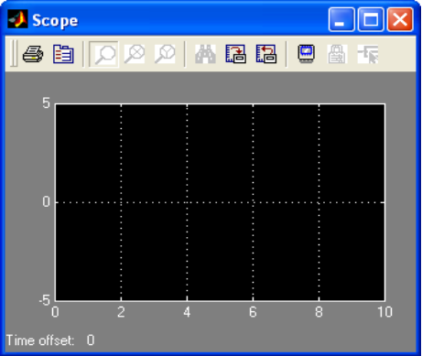
Рис. 1.6. Диалоговое окно блока Scope

Блок Scope может быть помещен в структурную схему и не иметь соединений с точками схемы, при этом он определяется как блок Floating Scope (Плавающий осциллограф). Данный блок предназначен для оперативного соединения с линиями связи путем выбора линии в процессе моделирования.
На рис 1.6 показано диалоговое окно блока Scope, в верхней части которого расположена панель инструментов.
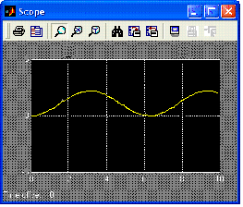
Открытие диалогового окна блока Scope производится двойным нажатием левой кнопки мыши на изображении данного блока. Результаты моделирования представляются в виде графика, показанного на рисунке.

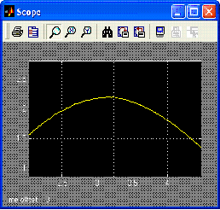
Для увеличения масштаба области графического окна, задаваемой выделяющим прямоугольником, необходимо выбрать пиктограмму Zoom, пост-роить выделяющий прямо-угольник и отпустить левую кнопку мыши. В результате в диалоговом окне блока Scope будет сформирован график, границы на осях которого будут определяться координатами вершин прямоугольника выделения.
Данное диалоговое окно появляется при выборе пиктограммы Parameters панели инструментов окна Scope и имеет две вкладки. Вкладка General (Основная) (рис. 1.7) в группе опций Axes (Оси) имеет несколько полей. В текстовом поле Number of axes (Число осей) задается число графиков, формируемых в окне блока Scope, и число входных портов блока Scope. Для каждого входного порта строится соответствующий график. Например, если в текстовом поле Number of axes вводится значение 2, то изображение окна блока Scope примет вид, показанный на рис. 1.9. Установка флажка floating scope (Плавающий осциллограф) обеспечивает преобразование блока Scope в блок Floating Scope (Плавающий осциллограф), который позволяет графически представлять изменение переменных путем выбора линий связи в структурной схеме в процессе моделирования. Если в текстовом поле Time range (Промежуток времени) вводится значение auto, то границы на оси устанавливаются от нуля до значения конечного времени моделирования. Если в поле вводится некоторое положительное значение, то начальной точкой на оси абсцисс будет точка t=0, а предельное значение равно введенному.

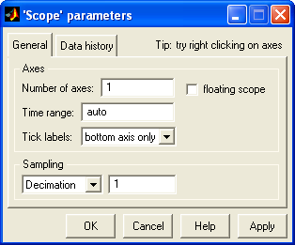
Рис. 1.7. Вкладка General диалогового окна ‘Scope’ parameters

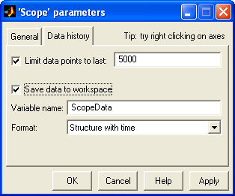
Рис. 1.8. Вкладка Data history диалогового окна ‘Scope’ parameters

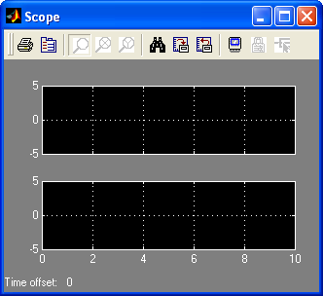
Рис. 1.9. Окно блока Scope с двумя системами осей

Раскрывающийся список Tick labels включает следующие пункты: all — для обозначения обеих осей графика, попе — для отрисовки графика без обозначений и чисел на делениях, bottom axis only—- для вывода обозначения оси абсцисс.
Группа опций Sampling вкладки General включает раскрывающийся список из двух пунктов: Decimation (Прореживание) и Sample time (Период квантования). При выборе пункта Decimation в текстовом поле задается коэффициент прореживания, который является целым числом: если значение равно 1 (устанавливается по умолчанию), то на графике будет отображаться каждое значение входной переменной, если значение равно 2, то на график выводится каждая вторая точка и т. д. В случае выбора пункта Sample time в текстовом поле вводится значение времени квантования, определяющее моменты времени квантования по оси абсцисс.
Блок Scope позволяет сохранять массив или структуру входных данных в буфере памяти. Размер буфера оперативной памяти может быть задан на вкладке Data history (рис.1.8) установкой флажка limit data points to last и вводом значения максимальной размерности входного вектора в текстовое поле (по умолчанию задается 5000 точек). Данный буфер использует функции установки границ по осям, управления масштабом графика и хранения данных в рабочей области.
Допустим, что в поле Limits data point to last устанавливается значение 1000, однако, в процессе моделирования сформирован массив, содержащий 2000 точек, в этом случае только последние 1000 точек будут доступны в рабочей области после завершения моделирования.
Процедура получения твердой копии графика, построенного с помощью пиктограммы Print панели инструментов диалогового окна блока Scope, не обеспечивает выбора способов и задания параметров размещения твердой копии изображения модели на странице. Однако, если массивы выходных данных хранятся в рабочей области системы MATLAB, функции и команды системы MATLAB позволяют посылать данные для печати на принтер и сохранять их в файле. Для того чтобы разместить массив данных в рабочей области, необходимо установить флажок Save data to workspace и в текстовом поле Variable name задать имя переменной, которая создается в рабочей области системы MATLAB. Данной переменной присваивается значение массива данных, который формируется после завершения моделирования. В раскрывающемся списке Format представлен набор типов данных. В случае выбора пункта Array числовой массив данных формируется следующим образом: в первом столбце содержатся значения моментов времени моделирования, в следующих столбцах записываются значения компонентов вектора входной переменной блока Scope. Если вектор входной переменной блока включает два компонента, в рабочей области системы MATLAB будет размещаться двухмерный массив, содержащий три столбца, число строк которого равно числу значений моментов времени моделирования. В случае выбора позиций Structure создается массив записей, при этом содержимое поля time является пустым массивом. Для формирования массива записей, включающего вектор значений моментов времени, следует выбрать опцию Structure with time. Если массив данных моделирования хранится в рабочей области системы MATLAB, то для создания твердой копии и размещения ее на странице можно использовать команду simplot системы Simulink.
Задание границ осуществляется нажатием правой клавиши мыши в графической области окна блока. При выборе команды Axis properties появляется диалоговое окно 'Scope' properties: axis, которое содержит текстовые поля для ввода границ по оси ординат и заголовка графика. По умолчанию задается строка %<SignalLabel>, показывающая, что заголовком графика является обозначение входной переменной блока, если в текстовом поле Title (' %<SignalLabel>' replaced by signal name): не введена строка с другим заголовком.

2) Блок XY Graph (Построение графика)
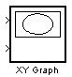

- блок XY Graph

Данный блок позволяет строить график функции и его действия схожи с теми, которые выполняет команда plot системы MATLAB. Блок XY Graph имеет два входных порта. Верхний входной порт служит для задания значений аргумента, нижний входной порт – для задания значений функции.

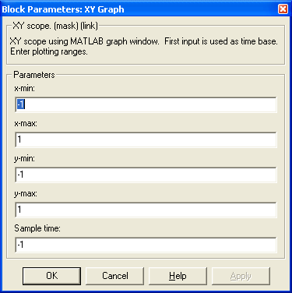
В диалоговом окне блока задаются предельные значения по осям координат и период квантования.

Задание параметров моделирования

Создание математической модели физической системы включает в себя ряд этапов: математическую формулировку задачи, построение дискретной модели и реализацию численного метода на ЭВМ. Математический аппарат в большинстве случаев использует описание в виде дифференциальных и разностных уравнений.
В системе Simulink модель строится в виде структурной схемы, затем выполняются этапы анализа, синтеза и моделирования системы, используя выбранный численный метод. Для функции интегрирования задаются входные параметры: интервал интегрирования, шаг интегрирования, допустимые погрешности и др. Кроме этого, можно загружать переменные из рабочей области или размещать переменные в рабочей области системы MATLAB.
Методы численного решения задачи Коши для обыкновенных дифференциальных уравнений (ОДУ) реализуются в специальном решателе ОДУ. Диалоговое окно Simulation Parameters вызывается при выборе команды Simulation parameters меню Simulation окна модели (рис. 1.10). Данное окно включает пять вкладок: Solver (Решатель), Workspace I/O (Импорт и экспорт данных рабочей области), Diagnostics (Диагностика), Advanced (Экспертные настройки) и Real-Time Workshop (Мастерская реального времени). Вкладка Solver (рис. 1.10) используется для выбора функции интегрирования, установки значений ее параметров и опций. На вкладке Workspace I/O задаются параметры загрузки переменных из рабочей области и размещения массивов данных в рабочей области системы MATLAB.

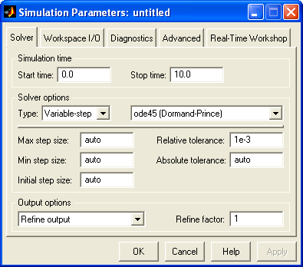
Рис. 1.10. Диалоговое окно Simulation Parameters

Вкладка Diagnostics используется для задания значений опций диагностики. Вкладка Advanced позволяет устанавливать значения опций для оптимизации процесса интегрирования. Вкладка Real-Time Workshop не рассматривается. Более подробное описание диалогового окна Simulation Parameters дается в Приложении 1.

Моделирование

Параметры и опции моделирования задаются как с помощью команд меню Simulation, так и с помощью пиктограмм панели инструментов окна модели. Для запуска моделирования выбирается команда Start меню Simulation или пиктограмма Start. Для прерывания моделирования в произвольный момент времени используется команда Stop меню Simulation или пиктограмма Stop на панели инструментов. Процесс моделирования запускается также из командной строки системы MATLAB.
В ходе моделирования обеспечивается редактирование ряда параметров. Например, изменяются значения коэффициента усиления блоков Gain, аргументы функции интегрирования (например, минимальный размер шага интегрирования) или выбираются линии связи, соединяющиеся с блоком Floating Scope для визуализации процесса моделирования.

Пример

Построение временных (переходных, весовых (импульсных переходных)) и частотных характеристик типовых звеньев автоматического управления на примере инерционного звена с передаточной функцией

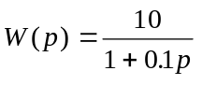.

В окне Simulink Library Browser необходимо выбрать исследуемое звено (блок Transfer Fcn) и, удерживая левую кнопку мыши, перетащить этот блок в окно модели.
Переходная характеристика звена представляет собой реакцию звена на единичную ступенчатую функцию.
Весовая (импульсная переходная) характеристика звена представляет собой реакцию на δ - функцию Дирака и равна производной по времени от переходной характеристики.
Для получения переходной характеристики звена на его вход подается ступенчатое воздействие (блок Step). Весовую характеристику можно получить дифференцируя (блок Derivative) переходную характеристику исследуемого звена (рис.1.15), т.е. включая на выходе звена дифференциальное звено 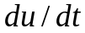.
Аналогично, как и инерционное звено, располагаем блок Step в рабочей области. Затем следует провести линии связи, для этого указатель мыши помещается на выходной порт блока Step, который обозначается угловой скобкой «>» на правой стороне изображения блока. При этом указатель примет вид креста. Далее, при нажатой левой кнопке мыши, указатель мыши перемещается ко входному порту другого блока, он обозначается угловой скобкой «>», расположенной на левой стороне изображения блока. В случае верно выбранной точки входа указатель принимает вид двойного креста. Аналогичным образом к схеме подключается звено .
Теперь нам необходимо задать параметры блоков. Двойным нажатием левой кнопки мыши на соответствующем блоке, появляется диалоговое окно Block Parameters. Для блока Step мы вводим в области step time диалогового окна Block Parameters:step ноль. Для блока Transfer Fcn мы вводим в области numerator диалогового окна Block Parameters:Trabsfer Fcn– [10], а в области denominator – [0.1 1].
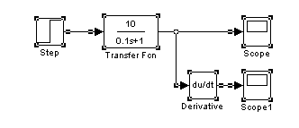
Рис. 1.11. Схема для получения весовой и переходной функции инерционного звена
Для построения графических зависимостей нам необходимо подключить еще один блок (блок Scope или блок XY Graph).

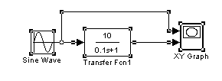
Рис. 1.12. Схема для построения частотных характеристик инерционного звена
Далее нам необходимо задать параметры эксперимента. Выбираем команду Simulation parameters меню Simulation окна модели и в группе опций Simulation time диалогового окна Simulation parameters в текстовых полях Start time и Stop time задается время моделирования. В группе опций Solver options в текстовом поле type задается шаг интегрирования: переменный (Variable step) или постоянный (Fixed step), метод интегрирования и значение шага интегрирования. Затем выбирается команда Start меню Simulation и строятся графики.
Для снятия частотной характеристики звена необходимо на вход подавать синусоидальные сигналы (блок Sin Wave) с различными частотами.
В диалоговом окне Block Parameters:Sin Wave задаются значения амплитуды, частоты и фазы.

Значение амплитудной частотной характеристики на заданной частоте определяется как отношение амплитуд сигналов на выходе и входе звена, а значение фазочастотной характеристики можно определить по фигуре Лиссажу, выводимой на экран с помощью блока XY Graph и подаче на один вход входного, а на другой - выходного сигнала звена. Фаза (угол ϕ) определяется по формуле 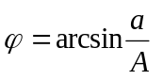
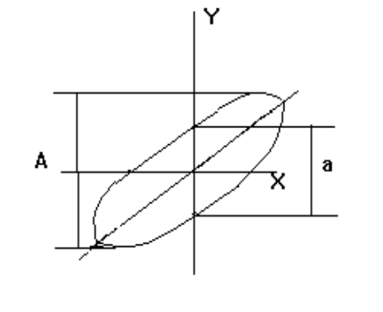
Рис. 1.13. Фигура Лиссажу

Часто задачей исследования является рассмотрение процессов, происходящих в замкнутых автоматических системах. Для этого необходимо в схему добавить сумматор, на один вход которого будет действовать входной сигнал, а на второй следует завести обратную связь. Если обратная связь отрицательная, то это необходимо учесть или при задании параметров сумматора (соответствующий параметр должен быть равен -1), или включением в цепь обратной связи блока-инвертора.

Теоретические положения

Для описания линейных непрерывных систем автоматического управления (САУ) широко используются временные и частотные характеристики, основным преимуществом которых является то, что они могут быть экспериментально получены при исследовании системы. В качестве временных характеристик наиболее часто используются переходные и весовые (импульсные переходные) функции, представляющие собой реакции САУ на единичную ступенчатую функцию и δ-функцию Дирака соответственно. Схема снятия частотных характеристик объекта представлена на рис. 1.14.

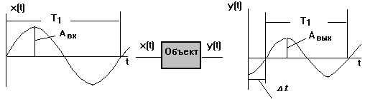
Рис.1.14. Схема снятия частотных характеристик объекта

Период колебаний равен T1 =2π/ω , а сдвиг по времени ∆t = φ/ω
Используя формулу Эйлера: 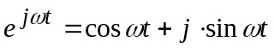, входной и выходной сигналы объекта можно представить в виде:
x(t) = A _{вх}sin ωt = Im{A_{вх} e^{jωt} }=Im{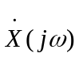}
y(t) = A _{вых} sin (ωt + ϕ)=Im{A_{вых}e^{j(ωt+ϕ)}}=Im{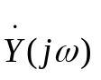}.,
где Im – выделение мнимой части комплексного числа,
- входной сигнал в комплексной форме,
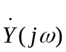- выходной сигнал, представленный в комплексной форме
Основой всех частотных характеристик является комплексный коэффициент усиления, определяемый выражением
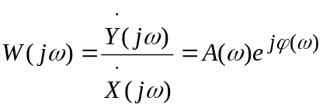.
На основании выражения для 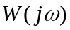 можно определить амплитудно-фазовую АФХ W(jω), амплитудную А(ω) и фазовую φ(ω) частотные характеристики, а также логарифмические амплитудную L(ω)=20LgA(ω) (ЛАЧХ) и фазовую φ(ω) (ЛФЧХ) частотные характеристики (при изменении частоты ω от 0 до ∞).

Подготовка к работе

Согласно номеру бригады для 2-х звеньев с указанными в табл. № 1.2 параметрами, записать передаточные функции и построить:
- логарифмическую амплитудно-частотную характеристику (ЛАЧХ);
- логарифмическую фазочастотную характеристику (ЛФЧХ);
- амплитудно-фазовую характеристику (АФХ);
- весовую и переходную функции (можно в Mathcad).
Изучить возможности и назначение ПК "SIMULINK".

Задание на выполнение работы
1. С помощью ПК "SIMULINK" построить для 2-х звеньев (тип исследуемых звеньев и их параметры указаны в таблице 1.2, а обозначения и передаточные функции приведены ниже):
а) интегрирующего W(p) = k/p;
б) инерционного W(p) = k/(l+T1p);
в) упругого дифференцирующего W(p) = k(l+T2p)/(l+T1p), T2 > T1
г) упругого интегрирующего W(p) = k(l+T2p)/(l+T1p), T2 < T1;
д) колебательного W(p) = k/(1+2ξT1p+T1²p²)
е) реального дифференцирующего W(p) = kp/(l+T1p).
- переходную характеристику;
- весовую характеристику.
По полученным зависимостям определить параметры звеньев.
2. Для исследуемых звеньев снять амплитудно-частотные и фазочастотные характеристики.
3. По снятым данным построить ЛАЧХ, ЛФЧХ и АФХ, сравнить их с построенными при подготовке к работе и определить по ним параметры звеньев.

Методические указания

Для снятия временных характеристик использовать схему моделирования с помощью программного комплекса “SIMULINK”, представленную на рис.1.11, в которой следует использовать блоки, моделирующие исследуемые в работе типовые звенья. Снятие частотных характеристик производится с использованием синусоидального сигнала различной частоты рис.1.12. При снятии частотных характеристик следует выбирать шаги интегрирования и выдачи данных такими, чтобы на периоде синусоиды T₁ было не меньше 10 точек. Время выдачи должно выбираться из условия окончания переходного процесса в исследуемом типовом звене, диапазон изменения частот выбирается по построенной при подготовке к работе логарифмическим частотным характеристикам..

Таблица 1.2
№ брига-ды | Вариант  Тип звена | Коэффи-циент К | Постоян-ная времени Т1 | Постоян-ная времени Т2 | Декремент затухания ξ
1 | а,г | 1.0 | 5.0 | 2.0 | -
2 | а,д | 2.0 | 3.0 | - | 0.5
3 | в,г | 3.0 | 2.0 | 5.0 | -
4 | б,д | 4.0 | 5.0 | - | 0.6
5 | б,в | 5.0 | 2.0 | 4.0 | -
6 | б,г | 6.0 | 3.0 | 1.0 | -
7 | в,д | 7.0 | 1.0 | 3.5 | 0.25
8 | г,д | 8.0 | 6.0 | 2.0 | 0.15
9 | б,е | 9.0 | 1.5 | - | -
10 | е,д | 10.0 | 3.5 | - | 0.55
11 | а,б | 5.0 | 3.0 | - | -
12 | а,в | 7.5 | 2.0 | 10.0 | -
13 | а,е | 4.0 | 2.5 | - | -
14 | в,е | 5.0 | 1.0 | 5.0 | -
15 | г,е | 2.5 | 5.0 | 2.0 | -
Контрольные вопросы.
- Что такое весовая и переходная функции объекта (системы), какие сигналы надо подавать на вход системы для их получения, какова связь между этими временными характеристиками.
- Какие сигналы надо подавать на вход системы (объекта) для получения частотных характеристик.
- Как снимаются амплитудные и фазовые характеристики систем.
- Какова связь между передаточной функцией системы и ее комплексным коэффициентом усиления.
- Записать дифференциальные уравнения, описывающие типовые динамические звенья (а – е).
Литература
.1. Теория автоматического управления. Ч. I, II. Под ред. Нетушила А.В., М.: Высш. школа, 1982, 400 c.
2. Петрова В.А., Ягодкина Т.В. Математическое описание линейных непрерывных САУ. М.: Изд. МЭИ, 1992, 103 c.
3. Дьяконов В.П. MATLAB 6/6.1/6.5 + Simulink 4/5. Основы приме-нения. М.: СОЛОН-Пресс, 2004.
ЛАБОРАТОРНАЯ РАБОТА № 2

Исследование качества систем автоматического управления

Цель работы: изучение временных характеристик систем автоматического управления (САУ) и определение основных показателей качества переходного процесса.

Теоретические положения

Основное условие работоспособности систем автоматического управления заключается в ее устойчивости. Однако устойчивость -недостаточное условие ее практического применения. Наряду с этим выдвигаются определенные требования к качеству процессов регулирования. Комплекс требований, определяющих поведение системы в установившемся и переходном режимах отработки заданного воздействия определяется показателями качества работы САУ: прямыми показателями качества (быстродействием и характером переходного процесса), определяемыми по переходной характеристике САУ, косвенными (запасами устойчивости по амплитуде и фазе), точностью.
Показатели качества процесса отработки входного воздействия будем рассматривать для системы, структурная схема которой изображена на рис.2.1.
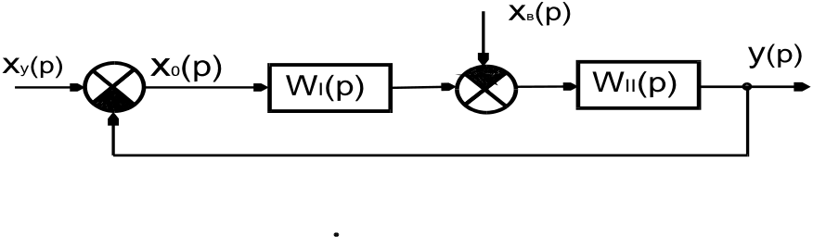
Рис.2.1. Структурная схема САУ

Запасы устойчивости по амплитуде и фазе
Линейная система устойчива, если с течением времени переходная составляющая процесса стремится к нулю:
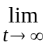x_{пер.}(t) = 0, x_{пер.}(t) = 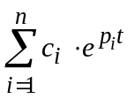, где с_{i} – постоянные интегрирования,
p_{i} – корни характеристического уравнения исследуемой САУ.
Уравнение динамики системы (рис.2.1) в изображении по Лапласу имеет вид
[1+W_{p}(p)]·Y(p) = W_{p}(p)·X_{y}(p)±W_{II}(p)·X_{в}(p),
где W_{p}(p) = W_{I}(p)· W_{II}(p) = K(p)/D(p) – передаточная функция разомкнутой системы. Уравнение свободного режима [1+W_{p}(p)]·Y(p) = 0.
Характеристическое уравнение замкнутой САУ:
A(p) = K(p)+D(p) = 0.
Для устойчивости линейной замкнутой САУ 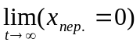 необходимо и достаточно, чтобы вещественные части корней характеристического уравнения были отрицательными, т.е. лежали в левой части комплексной плоскости.
Замкнутая система должна быть не просто устойчивой, а обладать определенными запасами устойчивости по амплитуде и по фазе. Запас устойчивости по амплитуде определяется либо величиной
ΔA = 1-A_{π}, либо величиной 1/ A_{π}
(в логарифмических единицах L_{π} = 20·lg(1/A_{π})[дБ]), где A_{π} - значение модуля вектора W_{p}(jω), аргумент которого равен φ = -π (рис.2.2).
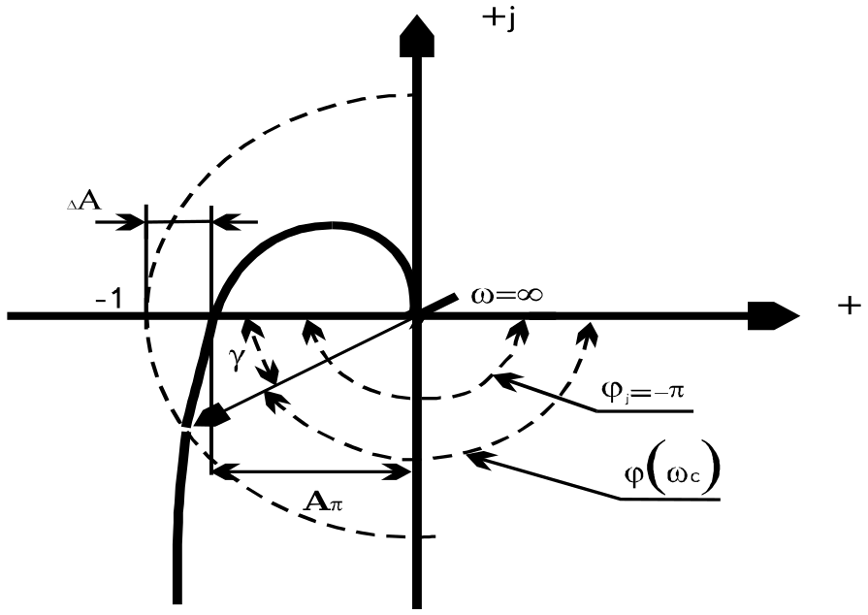
Рис.2.2. Определение запаса устойчивости по фазе γ
и модулю ΔA (1/А_{π})

Запас устойчивости по фазе обозначается γ и определяется на частоте среза ω_{с}, при которой амплитуда A(ω_{с}) = 1,
γ = 180⁰+φ(ω_{с}), (2.1)
где φ(ω_{с}) - значение аргумента вектора W_{p}(jω) при ω = ω_{с}.
Изображенные на рис.2.2 и 2.3 годограф W_{p}(jω) и логарифмические характеристики разомкнутой системы показывают, что система в замкнутом состоянии устойчива и обладает запасом устойчивости по фазе γ > 0 и по амплитуде
L_{π} = 20·lg(1/A_{π}) > 0 (1/A_{π} > 1).

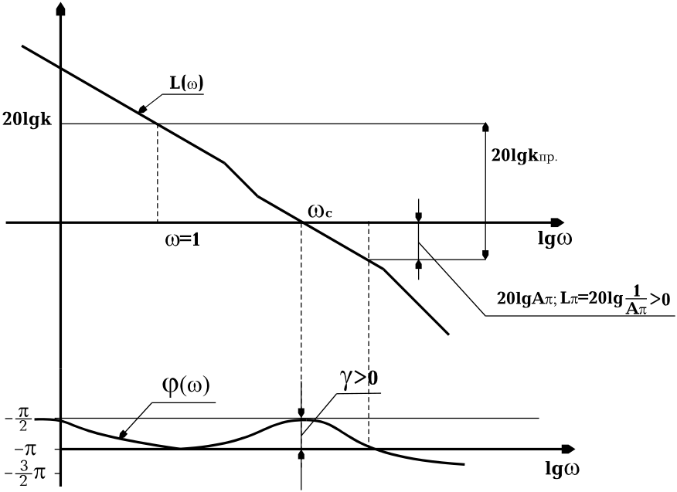
Рис.2.3. Определение запаса устойчивости по ЛАЧХ и ЛФЧХ

Коэффициент усиления, при котором замкнутая САУ находится на границе колебательной устойчивости называется предельным К_{пред}.
На основании критерия устойчивости Найквиста предельный коэффициент усиления может быть определен соотношением

К_{пред} = К·(1/A_{π}).

Предельный коэффициент усиления САУ можно определить по логарифмическим частотным характеристикам (рис.2.3.)
20·lgК_{пред} = 20·lgK – 20·lg A_{π}.
Если коэффициент усиления разомкнутой системы меньше предельного коэффициента К_{пред}, то система устойчива и обладает запасом устойчивости (по фазе, модулю). В противном случае - система неустойчива.

Точность работы САУ
Точность работы САУ определяется ошибкой, которая равна разности между задающим значением и значением выходного сигнала при t→∞, т.е.
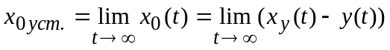.
В соответствии со структурной схемой САУ (рис.2.1) ошибка в изображении по Лапласу
X₀(p) = 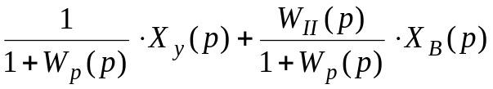. (2.2)

Уравнение (2.2.) дает возможность получить ошибку и в переходном и в установившемся режимах по управляющему X_{y}(p) и возмущающему X_{в}(p) воздействиям. Для определения ошибки в установившемся режиме можно воспользоваться теоремой о предельном значении преобразования Лапласа:
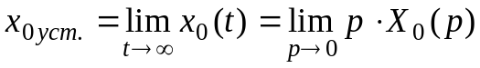. (2.3)

В зависимости от вида входного сигнала получаем различные виды ошибок. Так, при подаче на вход ступенчатого воздействия в установившемся режиме возникает статическая ошибка:
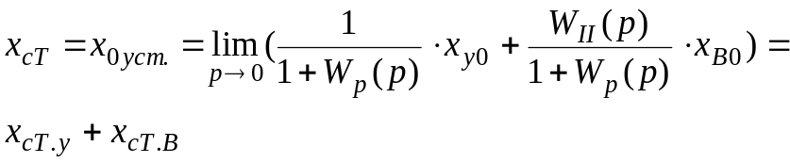 (2.4)

Кинетическая ошибка x_{кин.} или скоростная возникает в установившемся режиме после отработки линейно возрастающего входного воздействия x_{у}(t) = V·t или X_{у}(p) = V/p²,

где 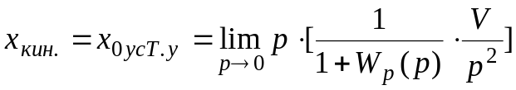. (2.5)

При отработке входного воздействия, изменяющегося по квадратичному закону 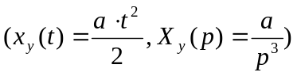, в установившемся режиме возникает ошибка по ускорению:
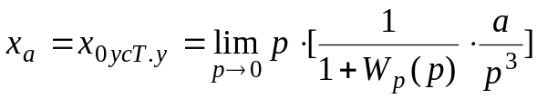, (2.6)

Как видно из формул (2.4 - 2.7), ошибки зависят от уровня входного сигнала, от порядка астатизма системы, равного разности числа интегрирующих и дифференцирующих звеньев, лежащих в цепи обратной связи по отношению к заданному входному сигналу и сигналу ошибки.

Характер переходного процесса и быстродействие САУ
Время регулирования t_{p} служит основной характеристикой
быстродействия системы и определяется из условия малости переходной составляющей. Быстродействие вычисляется от момента подачи входного воздействия, до момента, когда отклонение функции h(t) не выходит за пределы некоторой заданной зоны ±Δ (рис.2.4): h(t)-h_{усТ.}≤Δ, где Δ – значение, определяемое заданной точностью системы. Обычно Δ задается в пределах (3-5)% от установившегося значения h_{усТ.} = h(∞) (рис.2.4).
(2.7)
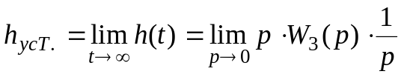, (2.7)
где 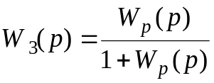- передаточная функция замкнутой системы.
Установившееся значение переходной функции для статической системы (v = 0):
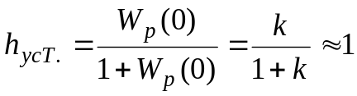, где -коэффициент усиления разомкнутой системы, » 1.
Для астатической системы v = 1: h_{усТ.} = 1, так как 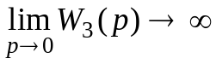.
Как видно из рис.2.4, характер переходного процесса может быть колебательным и апериодическим. Колебательный процесс характеризуется:
1. Максимальным перерегулированием σ:
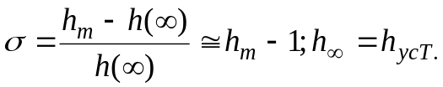.
2. Временем достижения первого максимума - t_{m};
3. Числом колебаний N за время регулирования t_{p}.
Таким образом, прямыми показателями качества переходного процесса являются: время регулирования t_{p}, перерегулирование σ(h_{m}), время достижения первого максимума t_{m}, число колебаний N, которые определяются непосредственно по переходной характеристике h(t).
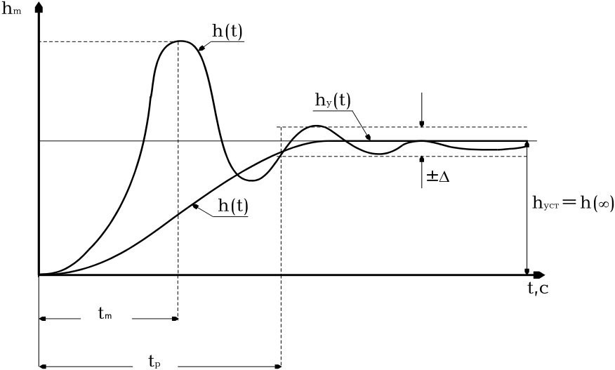
Рис.2.4. Переходная функция h(t) и ее параметры
Переходная функция системы h(f) может быть получена классическим методом по передаточной функции САУ:
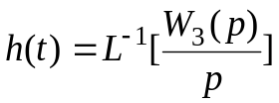. (2.9),
где 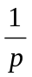- изображение по Лапласу единичной ступенчатой функции.
С помощью разложения передаточной функции замкнутой системы W₃(p) на простые дроби (при условии некратных корней и правильности дробно-рациональной функции W₃(p)/p):

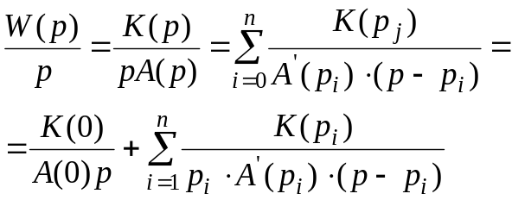 (2.10)

и переходя от изображений к оригиналам, получим:
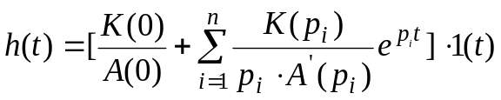, (2.11)
где p_{i} - полюса передаточной функции замкнутой системы W₃(p).
Переходную функцию можно получить экспериментально для реальной исследуемой системы или для ее модели. При этом на вход системы (модели) подается единичный скачок. Реакция на выходе и будет являться переходной функцией y(t) = h(t).

Описание структурной схемы исследуемой САУ

Качественные показатели процесса регулирования наиболее точно определяются решением уравнений динамики, описывающих САУ, с последующим построением кривой переходного процесса. Однако обычный (прямой) анализ сложных линейных САР, динамический режим которых описывается дифференциальными уравнениями высоких порядков, а иногда еще с переменными параметрами, требует громоздких вычислений. Для быстрой и надежной численной оценки качественных показателей процесса управления таких систем используют цифровое моделирование. Моделирование структурной схемы (рис.2.5) осуществляется с помощью программного комплекса "SIMULINK", (описание пакета дано в лабораторной работе № 1).

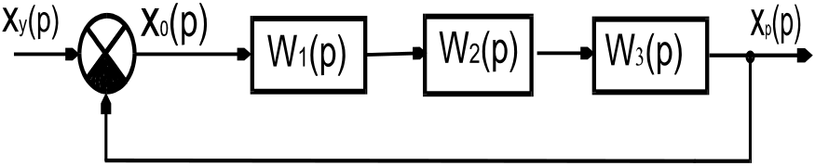
Рис.2.5. Структурная схема исследуемой САУ

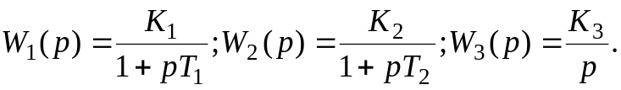

Для получения переходного процесса необходимо выбрать время интегрирования Т_{инт.} Т_{инт} необходимо выбирать таким образом, чтобы за время интегрирования переходный процесс закончился. При необходимости задается шаг интегрирования Δt_{инт,} который выбирается таким образом, чтобы учесть все постоянные времени системы. Исходя из этого, время интегрирования и шаг интегрирования выбирают из условия:
Т_{инт} ≥ (3÷5)·T_{max}, Δt_{инт} ≤ 0,1·T_{min},
где Т_{min}, Т_{max} - минимальная и максимальная постоянные времени передаточной функции исследуемой системы.

Подготовка к работе
1. Построить переходную характеристику по передаточной функции замкнутой системы (рис.2.5) в соответствии с заданным вариантом (табл.2.1). Определить устойчивость системы и прямые показатели качества: время регулирования, перерегулирование, время первого максимума, число колебаний и статическую ошибку системы.
2. По передаточной функции разомкнутой системы построить ЛАЧХ, ЛФЧХ и АФХ. По построенным характеристикам определить запасы устойчивости по фазе и амплитуде, предельный коэффициент усиления.

Задание на выполнение работы
1.Смоделировать исследуемую замкнутую САУ с помощью программного комплекса "SIMULINK". и снять переходную характеристику. По снятой характеристике определить параметры качества: t_{P}, σ, t_{max}, N, х_{0уст.}. Провести сравнение снятых и построенных характеристик и параметров.
2. Изменяя коэффициент усиления К разомкнутой системы, построить зависимости σ и t_{p} от К. Получить незатухающие колебания на ее выходе и определить предельный коэффициент усиления системы. Сравнить полученное значение с вычисленным.
3*.Снять частотные характеристики разомкнутой системы и определить по ним запасы устойчивости по амплитуде и фазе.
(Пункт * выполняется по указанию преподавателя).

Методические указания
Исследуемая система автоматического регулирования содержит три динамических звена первого порядка и является астатической первого порядка (рис.2.5). Значения параметров динамических звеньев при выполнении лабораторной работы определены вариантом из табл. 2.1 по номеру бригады.
В соответствии с заданием необходимо определить основные параметры качества переходного процесса.
Предлагается использовать прямой аналитический метод расчета h(t) и метод моделирования. В первом случае используется связь между Н(р) и W(p) и переход от изображения к оригиналу по формуле (2.12). По полученной h(t) определяется t_{p}, σ, N, t_{max}. Запасы по фазе и по модулю, а также предельный коэффициент усиления могут быть определены по ЛАЧХ , ЛФЧХ и АФХ.
Для определения параметров переходного процесса во втором случае, то есть используя модель системы необходимо смоделировать систему в среде "SIMULINK". Результаты можно представить в виде таблицы или графика. Таблица 2.1
№ бригады | К₁ | К₂ | К₃ | Т₁[c] | Т₂[c]
1 | 10 | 10 | 1 | 0.1 | 0.005
2 | 50 | 2.0 | 1 | 0.2 | 0.005
3 | 25 | 4.0 | 1 | 0.5 | 0.005
4 | 10 | 5.0 | 1 | 0.8 | 0.01
5 | 20 | 2.5 | 1 | 1.0 | 0.01
6 | 10 | 3.0 | 1 | 1.0 | 0.05
7 | 10 | 4.0 | 1 | 0.3 | 0.025
8 | 20 | 2.0 | 1 | 0.4 | 0.005
9 | 30 | 1.0 | 1 | 0.15 | 0.005
10 | 15 | 2.0 | 1 | 0.25 | 0.005
11 | 25 | 3.0 | 1 | 0.3 | 0.004
12 | 30 | 3.0 | 1 | 0.5 | 0.004
13 | 40 | 1.5 | 1 | 0.6 | 0.005
14 | 35 | 2.0 | 1 | 0.5 | 0.0025
15 | 45 | 1.5 | 1 | 0.4 | 0.0015

Контрольные вопросы.
- Как определяются прямые показатели качества САУ (t_{p}, σ, N, t_{max).}?
- Что такое статическая ошибка системы, как она вычисляется, от чего зависит, как ее снять экспериментально?
- Как определить косвенные показатели качества системы по частотным (АФХ) и логарифмическим (ЛАЧХ, ЛФЧХ) функциям исследуемой системы ?
- Из каких соображений устанавливается время и шаг интегрирования при цифровом моделировании системы ?
- Что такое порядок астатизма по управлению и возмущению ? Чему равен порядок астатизма исследуемой системы? Дайте определение статической, астатической систем, системы с ν -ым порядком астатизма.
Литература
.1. Теория автоматического управления. Ч. I. Под ред. Нетушила А.В., М.: Высш. школа, 1982, 400 c.
2 Ягодкина Т.В., Хризолитова С.А., Применение Mathcad для решения задач теории автоматического управления, Учебное пособие. М.: Изд-во МЭИ, 2004. – 52 с.
ЛАБОРАТОРНАЯ РАБОТА № 3

Коррекция систем автоматического управления

Цель работы: исследование качества переходного процесса САУ с последовательными, параллельными корректирующими устройствами и корректирующими устройствами в цепи обратной связи.

Теоретические положения

Для того чтобы система удовлетворяла требуемым показателям качества необходимо, как правило, введение в систему дополнительных связей или дополнительных корректирующих устройств. Из различных методов синтеза широко используются частотные характеристики, по которым исследуются устойчивость и качество переходного процесса, а также проводится выбор корректирующих устройств. Во многих случаях наиболее удобно применять логарифмические амплитудные и фазовые частотные характеристики разомкнутой системы. Причём, при исследовании минимально-фазовых систем достаточно получить только одну амплитудную частотную характеристику. Фазовая частотная характеристика таких систем однозначно определяется их амплитудной характеристикой и наоборот.
Задача синтеза сводится к определению передаточной функции корректирующего устройства W_{ку}(p) в системе и места включения КУ. По месту включения корректирующего устройства в системе существуют три вида коррекции: последовательная, параллельная и коррекция с помощью обратной связи. Для выбора корректирующего устройства необходимо:
1. Построить ЛАЧХ и ЛФЧХ исходной системы
L_{исх}(ω) = 20lg│W_{p исх}(jω)│ φ_{исх}(ω) = argW_{p исх}(jω).
2. Если исходная система не удовлетворяет заданным параметрам качества (см. лабораторную работу № 2), построить желаемую ЛАЧХ или ЛАЧХ скорректированной системы L_{CK}(ω).
Построение желаемой ЛАЧХ скорректированной системы осуществляется с учётом следующих соображений:
- наклоны участков ЛАЧХ в области низких и высоких частот для скорректированной системы равны наклонам соответствующих участков ЛАЧХ исходной системы (исключением является случай, когда жёсткая обратная связь охватывает интегрирующее звено);
- при построении низкочастотного участка желаемой ЛАЧХ следует учесть коэффициент усиления разомкнутой системы, который определяет ошибку системы в установившемся режиме, а его наклон определяется степенью астатизма системы ν (ν - разность числа интегрирующих и дифференцирующих звеньев). Величина частоты среза выбирается с учётом соотношения
- t_{рег} ≤ kπ/ω_{c}, где k=f(σ) [ 1 ];
- на частоте среза ω_{c} наклон желаемой ЛАЧХ необходимо задавать равным -20дб/дек. Протяжённость среднечастотного участка слева и справа от частоты среза должна быть равна 0.4 - 0.8 декады, что позволит обеспечить достаточный запас устойчивости по фазе и требуемое качество переходного процесса.
Желаемая ЛАЧХ скорректированной системы должна в возможно большем диапазоне частот совпадать с ЛАЧХ исходной системы, чтобы не усложнялась реализация корректирующего устройства. Если в качестве желаемой ЛАЧХ скорректированной системы может быть выбрана типовая ЛАЧХ, соответствующая системе, имеющей передаточную функцию вида:

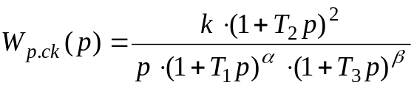, (3.1)
где К>1; Т₁>Т₂>Т₃; α = 1 - 2; β = 1 - 2, то для её более точного построения можно использовать номограммы связи параметров ЛАЧХ разомкнутой системы с показателями качества процесса управления в замкнутой системе. В этом случае по заданным величинам быстродействия t_{рег}, перерегулирования σ находят ω₁/ω_{c} и ω₃/ω_{c} (рис. 3.1).

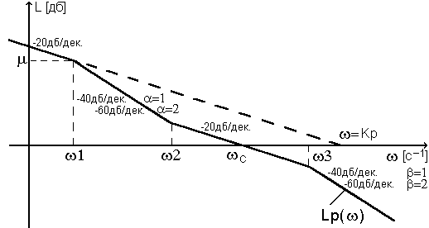

Рис.3.1

При построении желаемой ЛАЧХ можно использовать и другие номограммы и графики, которые дают связь между параметрами частотных характеристик и показателями качества. По виду L_{CK}(ω) восстанавливается передаточная функция скорректированной разомкнутой системы и строится ЛФЧХ φ_{ск}(ω). По логарифмическим характеристикам L_{CK}(ω) и φ_{ск}(ω) определяют запасы устойчивости и ошибку в установившемся режиме. Прямые показатели качества системы можно определить по переходной характеристике, построенной с помощью моделирования замкнутой системы на ЭВМ.
В конечном итоге задача синтеза сводится к выбору параметров соответствующих корректирующих устройств, обеспечивающих достижение заданного качества переходного процесса в замкнутой системе. При последовательной коррекции корректирующее устройство включается в прямую цепь так, как показано на рис. 3.2.
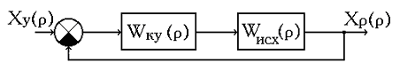
Рис.3.2
Соотношения для логарифмических частотных характеристик скорректированной системы следуют из очевидного равенства для
разомкнутой системы 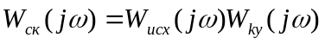 и имеют вид
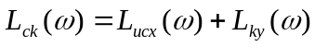 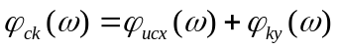. (3.2) Из (3.2) следует основное соотношение для определения L_{ку}(ω)
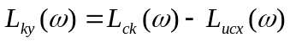. (3.3)
Графические построения при последовательной коррекции представлены на рис.3.3.

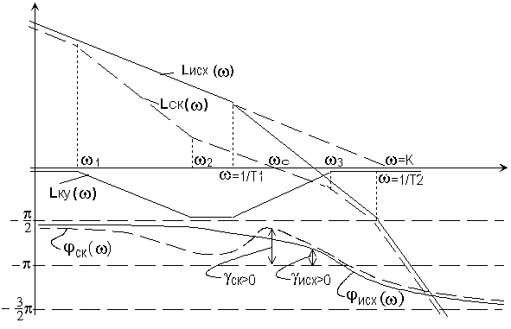
Рис.3.3
Далее по виду найденной ЛАЧХ корректирующего устройства (рис.3.3) определяется структура и параметры звена, включённого в прямую цепь управления.
При параллельной коррекции корректирующее устройство включается параллельно какому-нибудь устройству исходной САУ (рис.3.4).
Рис.3.4
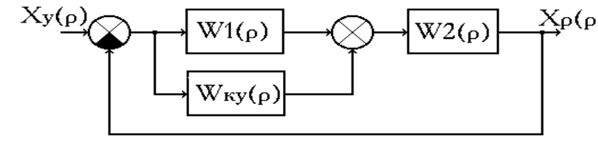

Для параллельной коррекции справедливы следующие соотношения:
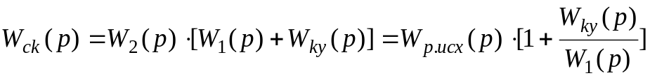
(3.4)
Обозначим 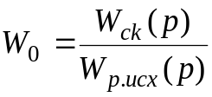.

Тогда из (3.4) 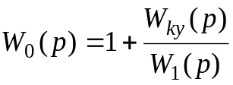;

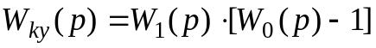. (3.5)
Соотношения для логарифмических частотных характеристик скорректированной разомкнутой системы (рис.3.4) следуют из равенства:
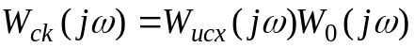 и имеют вид:
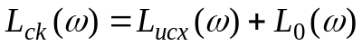, 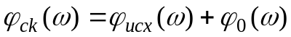.
Из вышеизложенного следует порядок определения ЛАЧХ параллельного корректирующего устройства, заключающийся в построении L₀(ω) по аналогии с построением L_{ky}(ω) при последовательной коррекции, восстановлении передаточной функции W₀(p) по L₀(ω) и определении W_{ky}(ω) из соотношения (3.5).
При коррекции с помощью обратной связи (ОС) корректирующее устройство охватывает одно или несколько устройств исходной САУ. Обычно обратной связью охватываются устройства системы, которые обладают наибольшими постоянными времени и имеют недостаточно стабильные, нелинейные характеристики (рис.3.5).

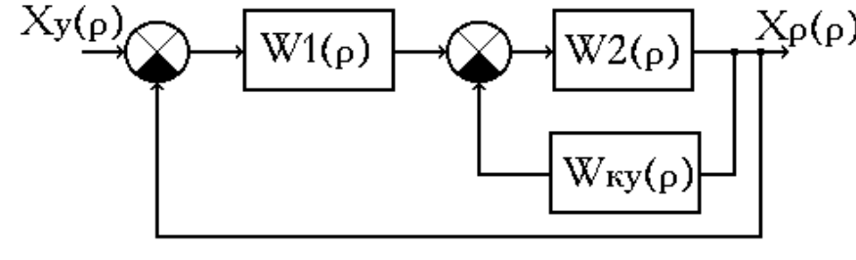
Рис.3.5
В этом случае также используется графический метод на основе построения ЛАЧХ. Задача синтеза звена обратной связи решается несколько сложнее, чем в случае последовательного корректирующего устройства.
Передаточная функция разомкнутой скорректированной системы имеет вид
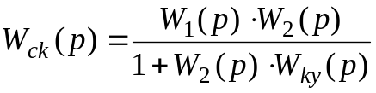, (3.6)
где W₂(p), W_{ky}(p) - передаточные функции части системы, охватываемой обратной связью и корректирующего устройства соответственно;
W₁(p) - передаточная функция части системы, не охваченной корректирующей обратной связью.

Рассматриваются две области частот, когда
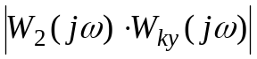<<1 и >>1. В первом случае коррекция не оказывает существенного влияния на характеристики исходной системы и можно считать, что L_{ск}(ω) ≈ L_{исх}(ω) и φ_{ск}(ω) ≈ φ_{исх}(ω). Для второй частотной области справедливы следующие приближённые выражения:
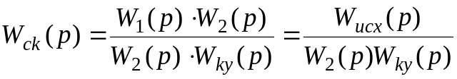,
откуда следуют соотношения:
L_{ck}(ω) = L_{исх}(ω) – [L_{ky}(ω) + L₂(ω)];
(3.7)
φ_{ck}(ω) = φ_{исх}(ω) – φ_{ку}(ω) – φ₂(ω).
Из (3.7) может быть получено выражение для определения
L_{ky}(ω) = L_{oc}(ω): L_{ky}(ω) = L_{исх}(ω) – L_{ck}(ω) - L₂(ω). (3.8)

При этом диапазон частот, в пределах которого в соответствии с (3.8) определяется L_{ку}(ω), ограничен условием [L_{ky}(ω) + L₂(ω)] >>0.
Пример построения при выборе корректирующего устройства в цепи обратной связи приведен на рис.3.6.
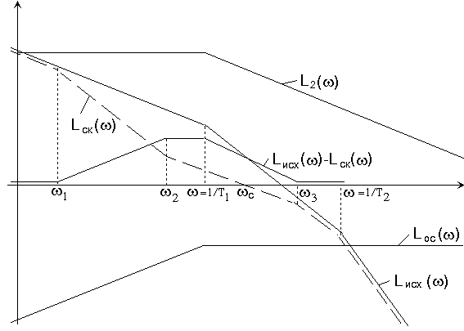

Рис.3.6
Таким образом, при выборе корректирующего устройства независимо от вида коррекции необходимо иметь передаточные функции исходной скорректированной систем.

Описание модели разомкнутой САУ

Исследуемая система управления содержит три динамических звена первого порядка (интегрирующее и два инерционных звена) и является астатической системой с передаточной функцией

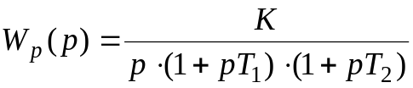.

Значения параметров звеньев определяются в соответствии с вариантом (табл.2.1). Исходная система является либо неустойчивой, либо не удовлетворяет заданным требованиям качества и, в первую очередь, не обладает достаточными запасами устойчивости (по фазе или модулю).
В данной лабораторной работе требуется исследовать различные варианты коррекции исходной системы с точки зрения обеспечения заданного качества по основным показателям: запасам устойчивости, перерегулированию, быстродействию, ошибке и другим.
Параметры качества управления представлены в табл. 3.1.
Задача сводится к выбору параметров соответствующих корректирующих устройств, обеспечивающих достижение заданного качества переходного процесса в замкнутой системе. Для решения задачи синтеза корректирующего устройства в работе используется графоаналитический метод, основанный на построении логарифмических амплитудно- и фазочастотных характеристик для трёх видов коррекций: последовательной, параллельной и коррекции в цепи обратной связи (рис.3.2, 3.4, 3.5).
В соответствии с вариантом рассматриваемой коррекции в модель исходной системы (рис. 2.5) включается корректирующее звено КУ. Параметры и структура КУ определяются графоаналитическим способом с использованием уравнений (3.3), (3.5), (3.8).
Так как основные показатели качества управления определяются по временным характеристикам, то на вход модели подаётся единичный ступенчатый сигнал (блок Step). Переходная функция снимается на выходе системы с помощью осциллографа (блок Scope) , а ошибка – с помощью дисплея (блок Display).

Подготовка к работе

1. Исходя из требований к САУ, структурная схема которой представлена на рис.2.5 (лабораторная работа N2), провести коррекцию (последовательную, параллельную, в цепи обратной связи). Показатели качества САУ заданы в табл. 3.1.
2. Определить показатели качества для скорректированной системы и структуру корректирующих устройств при последовательной, параллельной коррекциях и коррекции в цепи обратной связи.
- Рассчитать кинетическую ошибку замкнутой системы.

Задание на выполнение работы

1. Провести моделирование скорректированных систем управления для трёх вышеуказанных видов коррекции с использованием программного комплекса "SIMULINK". Снять переходные функции и определить основные показатели качества переходного процесса.
2. Провести сравнительную оценку результатов анализа показателей качества управления, полученных расчётным путём и моделированием.
3. Подавая на вход системы линейно возрастающий сигнал, определить значение кинетической ошибки. Сравнить полученное значение ошибки с рассчитанным в п.3 подготовки.

Методические указания

Для выполнения пунктов 1,2 подготовки к работе необходимо выбрать и построить логарифмические амплитудные и фазочастотные характеристики исходной и скорректированной систем. Выбор корректирующего устройства для последовательной, параллельной и коррекции с обратной связью производится на основании выражений (3.3), (3.5), (3.8).
После определения структуры и параметров корректирующего устройства уточняется структура скорректированной системы.
Для определения косвенных показателей качества работы системы можно использовать частотные характеристики (ЛАЧХ, ЛФЧХ и АФХ).
При выполнении пункта 1 задания необходимо смоделировать три структуры системы с использованием последовательной, параллельной коррекции и обратной связи. Так как необходимо определить показатели качества переходного процесса, то на вход каждой из трёх структур подаётся единичный ступенчатый сигнал (блок Step).
При цифровом моделировании важно правильно выбрать шаг интегрирования, время наблюдения и метод интегрирования (соответствующие рекомендации даны в лабораторной работе № 2).
По полученным переходным процессам определяются основные показатели: быстродействие (время регулирования), перерегулирование, время первого максимума, период колебаний и число колебаний.
Для определения точности систем в установившемся режиме необходимо, чтобы входной сигнал изменялся по линейному закону (блок Ramp), так как для исследуемой астатической системы статическая ошибка равна нулю.
Кинетическую ошибку следует померить с помощью блока Display, увеличив время и уменьшив шаг интегрирования. Параметры качества управления, полученные расчётным путём (п.2) и на моделях (п.З) должны практически совпадать.
Таблица 3.1
№ брига-ды | Звенья, охваченные ОС | T_{p} ≤,  c | σ ≤,  % | γ ≥,  град | Δ_{кин},  Рад
1 | W₁(p) | 1.5 | 30 | 40 | 0.01
2 | W₁(p), W₂(p) | 1.5 | 30 | 40 | 0.01
3 | W₁(p), W₃(p) | 1.5 | 30 | 40 | 0.01
4 | W₁(p), W₂(p) | 1.5 | 30 | 40 | 0.02
5 | W₁(p) | 1.5 | 30 | 40 | 0.02
6 | W₁(p) | 1.5 | 30 | 40 | 0.035
7 | W₁(p), W₂(p) | 1.5 | 30 | 40 | 0.025
8 | W₁(p), W₃(p) | 1.5 | 30 | 40 | 0.025
9 | W₁(p), W₃(p) | 1.5 | 30 | 40 | 0.035
10 | W₁(p) | 1.5 | 30 | 40 | 0.035
11 | W₁(p) | 1.5 | 30 | 40 | 0.015
12 | W₁(p), W₂(p) | 1.5 | 30 | 40 | 0.015
13 | W₁(p), W₃(p) | 1.5 | 30 | 40 | 0.017
14 | W₁(p) | 1.5 | 30 | 40 | 0.015
15 | W₁(p), W₂(p) | 1.5 | 30 | 40 | 0.015

Контрольные вопросы
- Каковы алгоритмы выбора последовательного, параллельного и корректирующего устройства в цепи обратной связи ?
- Из каких соображений строится ЛАЧХ желаемой (скорректированной) системы?
- Что такое кинетическая ошибка системы, как она вычисляется и от чего зависит? Как снять значение кинетической ошибки при цифровом моделировании скорректированной системы?
- С помощью каких физических элементов можно реализовать построенные вами корректирующие устройства? Каковы параметры этих элементов?
- Опишите порядок построения логарифмических частотных характеристик корректирующих устройств при последовательной, параллельной и коррекции с обратной связью.

Литература
.1. Теория автоматического управления. Ч. I. Под ред. Нетушила А.В., М.: Высш. школа, 1982, 400 c.
ЛАБОРАТОРНАЯ РАБОТА № 4

Исследование линейных импульсных автоматических систем

Цель работы: исследование особенностей динамических процессов в импульсных системах, связанных с квантованием по времени, осуществляемым импульсным элементом; изучение вопросов устойчивости импульсных систем, приобретение навыков исследования временных и частотных характеристик импульсных систем.

Теоретические положения

В работе рассматриваются процессы, протекающие в замкнутой импульсной системе, представленной на рис.4.1 с импульсным элементом (ИЭ), вырабатывающим последовательность импульсов, модулированную значениями сигнала отклонения (ошибки) системы x(t), в дискретные моменты времени (mТ, m=O,l,...N) и имеющую вид рис. 4.2, где Т - период квантования, Ти - продолжительность импульса.
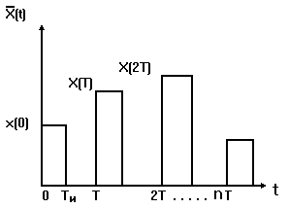

ИЭ
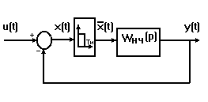
Рис.4.1 Рис.4.2

Сигнал 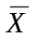(t) можно представить как выход идеального импульсного элемента (ИИЭ), вырабатывающего модулированную сигналом отклонения (ошибки) последовательность δ - функций x*(t), пропущенную через формирующее устройство с передаточной функцией

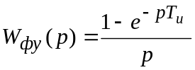 (рис. 4.3).
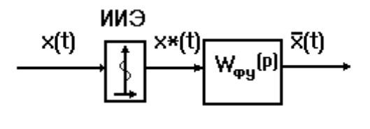

Рис.4.3
Тогда замкнутая система рис.4.1 может быть представлена структурной схемой рис. 4.4 (а и б).
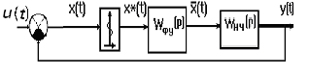
Рис. 4.а
X*(t)
Y*(t)
W*p(p)
U*(t)

-

Рис.4.4б
На рис.4.4 W_{p}*(p)) - дискретная передаточная функция разомкнутой импульсной системы, которая может быть получена из непрерывной передаточной функции с использованием следующего перехода:
Wp(p)=Wфи(р)Wнч(р
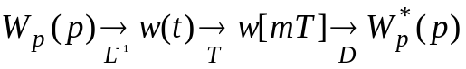

где L - непрерывное, D - дискретное преобразование Лапласа; Т – период квантования.
Проделаем этот переход для 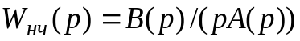,
,
где n - степень полинома А(р); p₁, p₂, … p_{n} - корни полинома А(р);
c₋₁, c₀, c₁, … , c_{n} - коэффициенты, которые могут быть найдены методом неопределенных коэффициентов или по формуле разложения.
Весовая функция, соответствующая выражению в фигурных скобках, может быть записана в виде:

;
,

откуда легко получить:

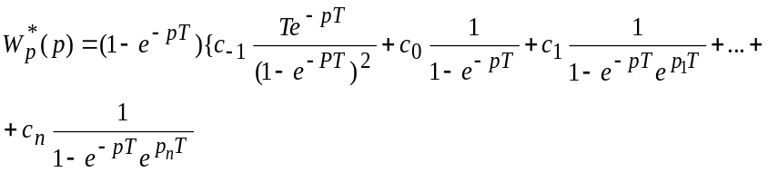
Приведением к общему знаменателю это выражение можно представить в виде отношения двух полиномов, а именно:

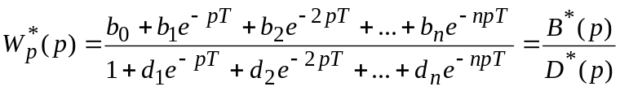,
где n - степень полиномов.
Передаточные функции замкнутой импульсной системы с единичной обратной связью (рис.4.4) можно рассчитать по формулам:
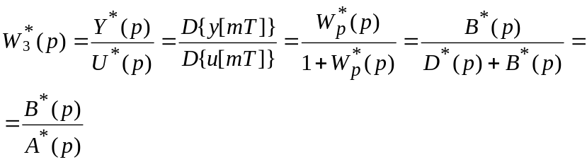,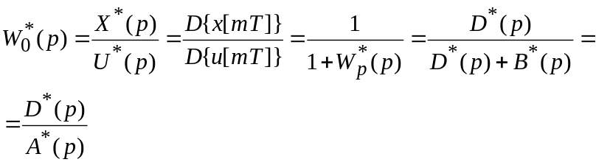,
где А*(р) - характеристический полином замкнутой системы степени n вида
.
С использованием этих передаточных функций можно рассчитать установившиеся значения ошибок х_{уст} на основании предельной теоремы дискретного преобразования Лапласа

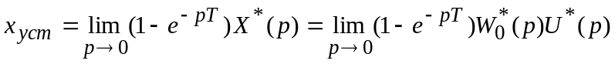,
где U*(p) - дискретное преобразование Лапласа от входного сигнала.
По передаточной функции замкнутой системы можно найти выходной сигнал в дискретные моменты времени с использованием разностного уравнения. При нулевых значениях входного и выходного сигналов для отрицательных моментов времени его можно получить из уравнения, записанного в изображениях с использованием дискретного преобразования Лапласа, которое имеет вид
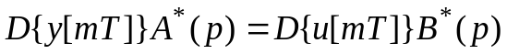;
или
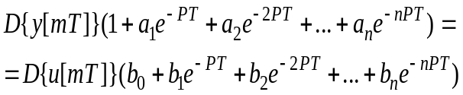
Из вышеприведенного уравнения можно записать разностное уравнение:
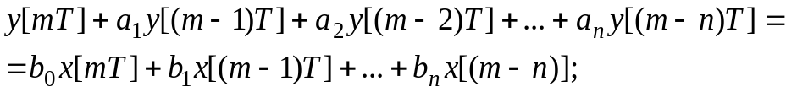
или
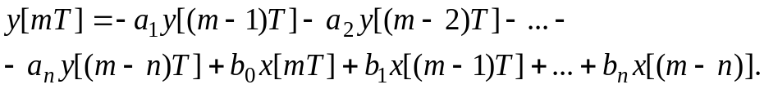
Используя характеристическое уравнение замкнутой импульсной системы А*(р) и производя подстановку
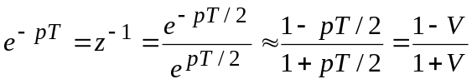
получаем характеристическое уравнение относительно переменной V (A(V)=0), для которого можно использовать критерий Гурвица, сформулированный для непрерывных систем.
По дискретной передаточной функции разомкнутой импульсной системы могут быть получены выражения комплексного коэффициента усиления импульсной разомкнутой САР. Для этого в выражении W_{p}*(p) должна быть произведена замена оператора р на комплексное число jω и использована формула Эйлера
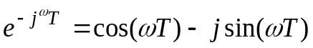.
Рис.4.5
Годограф разомкнутой импульсной системы строится при изменении ω в диапазоне [0,ω₀/2], где ω₀ = 2π/Т - частота квантования сигнала. На рис.4.5 представлен пример годографа разомкнутой импульсной системы.
Годограф не охватывает точку с координатами (-1; j₀) и, следовательно, в соответствии с критерием Найквиста для устойчивой разомкнутой системы, соответствующая замкнутая импульсная система - устойчива и обладает некоторым запасом устойчивости по амплитуде ΔА, по которому можно найти значение предельного коэффициента усиления К_{пред}, с использованием пропорции:
К ~ (1-ΔА)
К_{пред} ~ 1.
Коэффициент усиления разомкнутой импульсной системы определяется, исходя из следующих соотношений:

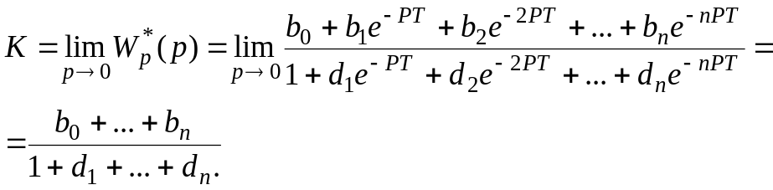
Подготовка к работе

1. Для передаточной функции W_{нч}(p), заданной в табл.4.1, и формирователя прямоугольных импульсов с Тимп=Т=1с, найти весовую функцию и по ней определить дискретную передаточную функцию разомкнутой системы W*_{p}(p).
2. Заменяя р на jω и используя формулу Эйлера, записать выражение комплексного коэффициента усиления импульсной разомкнутой системы и построить годограф , изменяя ω в диапазоне от 0 до ω₀/2. Определить устойчивость замкнутой системы и найти Кпред.
3. Записать передаточную функцию замкнутой системы W*(p), найти по ней характеристическое уравнение и определить Кпред с использованием критерия Гурвица.
4. Для К=0,75Кпред по W*(p) записать разностное уравнение и рассчитать переходную функцию замкнутой системы.
5. Записать передаточную функцию замкнутой системы W₀*(p) и вычислить значение установившейся ошибки х_{уст} для К=0,75 Кпред.

Задание на выполнение работы
1. Собрать замкнутую импульсную систему и установив Т_{имп}=0,5Т, φ=0, наблюдать и зарисовать вид сигналов на входе, выходе системы, сигнал ошибки до и после импульсного элемента для Т=1, 0.5, 0.1 секунды.
2. Установив Тимп=Т=1с и изменяя коэффициент усиления системы, определить предельный коэффициент усиления импульсной САР.
3. Установив К=0,75Кпред наблюдать и зарисовать переходную функцию замкнутой импульсной системы. Сравнить с рассчитанным в п.4 домашнего задания переходным процессом.
4. Определить установившееся значение ошибки х_{уст} и сравнить это значение с полученным в п.5 домашней подготовки.

Методические указания
Для моделирования импульсного элемента следует использовать блок Zero-Order Hold (Экстраполятор нулевого порядка) из библиотеки блоков Discrete (Элементы дискретных систем) с параметром продолжительность импульса (Тимп). В качестве входного сигнала следует использовать блок Step (Ступенчатый сигнал) из библиотеки блоков Sources (Источники сигналов).
Таблица 4.1
№ бр. | W₁ | W₂ | W₃
1 | 3/p | 3/(1+4p) | K(1+pT1)/p(1+pT2) | K=1.5; T1=5; T2=2
2 | 4/p | 4/(1+3p) | K/p(1+pT1) | K=2; T1=15
3 | 5/p | 5/(1+6p) | K/(1+pT1)(1+pT2) | K=5; T1=2.5; T2=4
4 | 1/p | 1/(1+2.5p) | Kp/(1+pT1)(1+pT2) | K=5; T1=3; T2=10
5 | 7/p | 7/(1+2p) | K(1+pT0)/(1+pT1)(1+pT2) | K=7; T1=2.5; T2=4; T0=5
6 | 3.5/p | 3.5/(1+5.5p) | K/p(1+pT1) | K=5; T1=2
7 | 7.5/p | 7.5/(1+7p) | K/(1+pT1)(1+pT2) | K=2.5; T1=4; T2=7
8 | 8/p | 8/(1+3.5p) | K(1+pT1)/p(1+pT2) | K=2.5; T1=2; T2=5
9 | 2.5/p | 2/(1+5p) | Kp/(1+pT1)(1+pT2) | K=1.5; T1=4; T2=3
10 | 2/p | 2.5/(1+4.5p) | K(1+pT0)/(1+pT1)(1+pT2) | K=3; T0=5; T1=3;T2=2
11 | 3/p | 3.5/(1+2.5p) | K(1+pT1)/p(1+pT2) | K=5;T1=2;  T2=3.5
12 | 7/p | 1.5/(1+3p) | K/p(1+pT1) | K=10;T1=2
13 | 4.5/p | 4.5/(1+2.5p) | K/(1+pT1)(1+pT2) | K=7.5;T1=2.5;T2=5
14 | 8.5/p | 5.5/(1+3p) | Kp/(1+pT1)(1+pT2) | K=3.5;T1=5;  T2=2
15 | 9/p | 6/(1+7.5p) | K(1+pT0)/(1+pT1)(1+pT2) | K=4;T0=3;  T1=5;T2=7

Контрольные вопросы
- Выведите передаточную функцию формирователя импульсов, используемого в работе.
- Каким образом можно получить дискретную передаточную функцию разомкнутой системы по известной непрерывной передаточной функции и известной форме импульсов на выходе импульсного элемента?
- Выведите дискретную передаточную функцию замкнутой системы, представленной на рис. 4.а.
- Каковы дискретные изображения Лапласа типовых входных сигналов (единичного импульса, единичной ступенчатой функции, линейно возрастающего сигнала)? Выведите дискретные изображения Лапласа этих сигналов.
- Как поведет себя годограф W_{p}*(p) при изменении частоты от -∞ до +∞ ? Как по годографу найти предельный коэффициент усиления?
Литература
1. М.Б. Коломейцева, В.М. Беседин, Т.В. Ягодкина, Основы теории импульсных и цифровых систем. Учебное пособие – М.: Изд-во МЭИ, 2001. – 108 с.
2. Ягодкина Т.В., Хризолитова С.А., Применение Mathcad для решения задач теории автоматического управления, Учебное пособие. М.: Изд-во МЭИ, 2004. – 52 с.
3. Теория автоматического управления. Ч. I. Под ред. Нетушила А.В., М.: Высш. школа, 1982, 400 c.
ЛАБОРАТОРНАЯ РАБОТА № 5

Исследование релейных систем автоматического регулирования методом фазовой плоскости

Цель работы: исследование релейной автоматической системы 2-го порядка на фазовой плоскости. В работе рассматриваются свободные движения системы, обусловленные ненулевыми начальными условиями, периодические режимы, способы стабилизации релейных систем.

Теоретические положения

Релейные автоматические системы являются важной разновидностью нелинейных систем и нашли широкое применение, благодаря конструктивной простоте и быстродействию.
В работе рассматриваются процессы, протекающие в системе с одним релейным элементом, структурную схему которой можно представить в виде рис.5.1. На рисунке НЭ - нелинейный (релейный) элемент, имеющий статическую нелинейную характеристику F(x); W(p) - передаточная функция линейной части системы; u, z - сигналы на входе, выходе системы; х - сигнал отклонения (ошибки) системы; у - сигнал на выходе нелинейного элемента.

u x НЭ y z
F(x) W(p)

Рис.5.1

Описание нелинейных систем автоматического управления можно получить из уравнений в изображениях по Лапласу, записанных в соответствии со структурной схемой:
X(p) = U(p)-Z(p); Z(p) = W(p)Y(p); Y(p) = L {F(x)},
где L - прямое преобразование Лапласа.
Из уравнений следует Х(р) = U(p) - W(p) L {F(x)}, (5.1)
откуда при известной передаточной функции линейной части системы легко получить ее дифференциальное уравнение, связывающее выходной и входной сигналы системы.
В данной работе рассматривается автономная (u=0) нелинейная система второго порядка с передаточной функцией: W(p) = 1 / р², для которой легко получить уравнение в изображениях
p² X(p) = -L{F(x)}
и дифференциальное уравнение 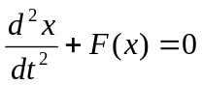. (5.2)
При заданных начальных условиях х(0) и х'(0) получим однозначно определяемое решение уравнения, т.е. кривую x(t). Таким образом, для системы второго порядка две величины: сигнал отклонение (ошибки) x(t) и его производная v=x ’(t) определяют состояние системы. Плоскость, координатами которой являются переменные, полностью определяющие состояние системы, называется фазовой плоскостью (рис.5.2). Метод исследования автоматических систем на фазовой плоскости носит название метода фазовой плоскости. Состояние системы 2-го порядка характеризуется точкой на фазовой плоскости, называемой изображающей точкой. При изменении состояния системы изображающая точка перемещается на фазовой плоскости, описывая кривую, называемую фазовой траекторией. Совокупность фазовых траекторий, построенных при всевозможных начальных условиях, составляет фазовый портрет.

v=dx/dt

x

Рис.5.2

Фазовые траектории имеют ряд общих черт: они не пересекаются друг с другом (кроме особых точек); перемещение изображающей точки в верхней полуплоскости производится слева направо, а в нижней - справа налево (т.е. по часовой стрелке); пересечение фазовыми траекториями оси абсцисс происходит под прямым углом. На оси абсцисс (при v=0) x достигает экстремальных (максимального или минимального значений).
Для исследования нелинейной автоматической системы, описываемой уравнением (5.2), опишем ее системой дифференциальных уравнений первого порядка
dx/dt = v
dv/dt = -F(x).
Исключив время t из системы получим
dv/dx = - F(x) / v, (5.3)
или в общем случае: 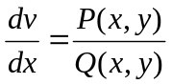. (5.4)
Уравнение (5.4) представляет собой уравнение фазовых траекторий. Решением этого уравнения является кривая v = f(x), начинающаяся из точки, определяемой начальными условиями (х⁰, v⁰), и заканчивающаяся (для устойчивой системы) в особой точке - положении равновесия, определяемой из системы уравнений:
Р(х,у) = 0 Q(x,y) = О.
В линейных системах существует шесть типов особых точек: центр, устойчивый и неустойчивый фокус, устойчивый и неустойчивый узел, "седло".
В нелинейных системах, в отличие от линейных, тип особой точки не всегда определяет поведение изображающей точки на всей фазовой плоскости. Фазовые траектории нелинейной системы могут иметь разный вид в разных областях фазовой плоскости. Фазовые портреты могут содержать: 1) особые точки; 2) сепаратриссы - особые траектории, разделяющие области с траекториями разного типа; 3) предельные циклы - особые траектории, представляющие собой изолированные замкнутые фазовые траектории.
В работе исследуются релейные системы со следующими нелинейными элементами:

F(x) F(x) F(x) F(x)
B B B B
-c c -c c -d -c с d
x x x x
- B - B B - B
a) b) c) d)
Рис.5.3

Нелинейные элементы относятся к классу кусочно-линейных, принимающих три различных значения: -В, 0, +В на разных участках фазовой плоскости. Решим уравнение (5.2) для этих трех значений нелинейной характеристики
dv/dx = {-B,0,+B}/v
1. F(x) = 0; dv/dx = O; v = C(const);
2. F(x) = - B; dv/dx = - В/v; v dv = - В dx; v²/2 = -Bx + C;
3. F(x) = +B; dv/dx = + В/v; v dv = +B dx; v²/2 = +B x + C.

Вид фазовых траекторий для 3-х значений представляет собой параболы и константы, имеющие вид (рис. 5.4).
v
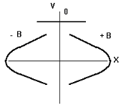

a b c d

Рис.5.4 Рис.5.5
Изображающая точка из положения, определяемого начальными условиями, движется по одной из траекторий, соответствующих значению нелинейной характеристики, меняя вид траектории на линиях переключения, показанных для нелинейностей 3a, b, c, d на рис 5.5 прямыми, параллельными оси ординат. В замкнутой системе с нелинейностями (рис. 5.3) возникают незатухающие периодические процессы, и такая система работает неудовлетворительно.
Возникает задача стабилизации релейных систем, которую можно проводить двумя способами: 1) коррекцией по скорости; 2) введением демпфирования - жесткой обратной связи.
Коррекция по скорости проводится согласно схеме рис.5.6. Нелинейный элемент с характеристикой F(σ) имеет линии переключения в виде прямых, параллельных оси ординат в координатных осях σ, v (рис.5.5). Построенные же в координатных осях х, v они будут иметь вид прямых, наклоненных к оси ординат на угол γ, причем tgγ=α, что следует из соотношений: σ=x+αv=
{-d,-c,0,c,d}, или v=-x/α+{-d,-c,0,c,d}/α (рис.5.5).

x σ НЭ y 1/p -v 1/p -x
F(σ)
- -
α

Рис.5.6
(В фигурных скобках показаны все возможные значения для нелинейностей, представленных на рис. 5.3). Изменение линий переключения приводит к изменению фазовых портретов и стабилизации систем, хотя форма фазовых траекторий не изменится, и будет иметь вид, представленный на рис. 5.4.
Коррекция жесткой обратной связью проводится согласно схеме рис. 5.7.

x НЭ y 1/p -v 1/p -x
F(x)
- -
γ

Рис.5.7
Уравнение (5.1), записанное относительно изображений сигналов при подстановке в него передаточной функции линейной части системы рис.5.7 W(p) = 1/(р(p+γ)) преобразуется в дифференциальное уравнение, описывающее процессы в системе в виде 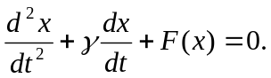 (5.5)
Запишем систему уравнений: dx/dt=v; dv/dt=-F(x)-γv, из которой, исключив время, получим дифференциальное уравнение, аналогичное (5.3):
dv/dx = - (γv + F(x))/v, или dv v/ ((γv + F(x)) = -dx,
откуда для трех значений нелинейных функций (рис.5.2), легко получить
1. F(x) = 0; dv/dx = -γ; v = - γ x + const ;
2. F(x) = - B; dv v/ (γ v - B) = - dx;
v + 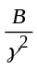 ln ⏐γ v - B⏐ = - x + const;
3. F(x) = +B; dv v/ (γ v + B) = - dx;
v - ln ⏐ γ v + B⏐ = - x + const .
Вид фазовых траекторий (для случаев 2 и 3) может быть получен графическим суммированием относительно v двух графиков: х= -v/γ и x = - B/γ² ln|γv - B| (для - B);
х = -v/γ и х = +-В/γ² ln|γv+B| (для +-В).
Очевидно, что фазовые траектории при этом изменятся, что приведет к стабилизации замкнутой нелинейной системы, хотя линии переключения останутся прежними, параллельными оси ординат. На рис.5.8 представлены фазовые траектории для B=0.25, γ=0.3.
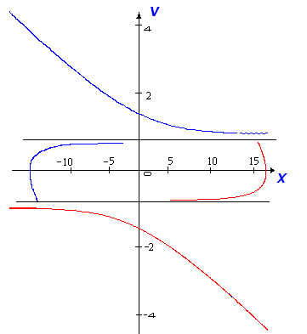
, Рис.5.8
В нелинейных системах возможен режим, называемый скользящим режимом, когда фазовые траектории подходят к линии переключения так, как показано на рис.5.9. В этом режиме релейные элементы находятся в вибрационном режиме, а изображающая точка перемещается по линии переключения.
v
.

x

Рис.5.9

Подготовка к работе

1. Для нелинейных характеристик и начальных значений, заданных в табл. 1 в соответствии с номером бригады, нарисовать вид фазовых траекторий для процессов в замкнутых системах рис.5.1 (без коррекции), рис.5,6 (с коррекцией по скорости), рис. 5.7 (с коррекцией жесткой обратной связью). Принять B=0,25; с=0,1; d=0,2.
2. Для указанных нелинейностей найти значение коэффициента α, при котором возникает скользящий режим, и зарисовать соответствующий фазовый портрет.

Задание на выполнение работы

1. Смоделировать замкнутую нелинейную систему 2-го порядка (рис.5.1). Для двух нелинейностей и начальных условий, заданных в табл.5.1 в соответствии с номером бригады, наблюдать и зарисовать фазовые портреты и переходные процессы x(t), v(t).
2. Смоделировать замкнутую нелинейную систему с коррекцией по скорости (рис.5.6), установив значения α, заданные в табл.5.1.
3. Подобрать значение α, при котором имеет место скользящий режим. Наблюдать и зарисовать фазовые портреты и переходные процессы x(t), v(t) и y(t).
4. Смоделировать замкнутую нелинейную систему с коррекцией жесткой обратной связью (рис.5.7), установив значения γ, заданные в табл.5.1. Наблюдать и зарисовать фазовые портреты и переходные процессы x(t), v(t).
5. Сделать выводы о влиянии значений α и γ на переходные процессы в системе.

Таблица 5.1
№ бригады | нелинейность | X(0) V(0) | α | γ
1 | a, c | 0.5 0.8 | 0.3 0.6 | 0.2 0.8
2 | a,d | 0.0 0.5 | 0.5 0.2 | 0.3 0.7
3 | b,c | 0.8 0.0 | 0.4 0.8 | 0.25 0.75
4 | b,d | 0.7 0.7 | 0.7 0.35 | 0.4 0.9
5 | a,b | 1.0 0.0 | 0.5 1.0 | 0.3 1.0
6 | c,d | 0.0 1.0 | 0.75 0.25 | 0.5 1.0
7 | a,d | 0.75 0.25 | 0.3 0.5 | 0.4 0.9
8 | b,c | 0.3 0.5 | 0.5 0.8 | 0.25 1.0
9 | b,d | 0.5 0.8 | 0.2 1.0 | 0.4 1.0
10 | b,c | 0.2 1.0 | 0.5 0.75 | 0.5 0.2
11 | a,b | 0.4 -0.5 | 0.35 0.8 | 0.3 0.9
12 | a, c | -0.8 -1.0 | 0.45 0.7 | 0.55 0.8
13 | c,d | 0.75 -0.5 | 0.6 0.4 | 0.45 0.6
14 | a,d | -1.0 -1.0 | 0.85 0.2 | 0.35 0.7
15 | b,c | 0.9 -0.5 | 0.45 0.9 | 0.25 0.8

Контрольные вопросы
- Дайте определение фазовой плоскости, фазовой траектории, фазового портрета, изображающей точки особых точек, особых траекторий.
- Каковы свойства фазовой плоскости, представленной на рис. 5.2.
- Выведите уравнения фазовых траекторий при коррекции по скорости и с помощью жесткой обратной связи.
- Как выглядят линии переключения для нелинейных элементов, представленных на рис. 5.3, при коррекции по скорости и с помощью жесткой обратной связи.
- Что такое скользящий режим и когда он возникает?

Литература
1. Теория автоматического управления. Ч. II. Под ред. Нетушила А.В., М.: Высш. школа, 1982, 400 c.

ЛАБОРАТОРНАЯ РАБОТА № 6

Исследование нелинейных систем автоматического управления методом гармонического баланса

Цель работы: исследование периодических процессов в автономных нелинейных системах автоматического управление (автоколебаний), условий возникновения устойчивых автоколебаний и определение их параметров.

Теоретические положения

Рассматривается нелинейная система, структурная схема которой представлена на рис.6.1,

x_{y}=0 x(t) z(t) y(t)
+ f(x) W_{н}(p)
-

Рис.6.1

где f(х) - характеристика статического нелинейного элемента, W(p) -передаточная функция линейной динамической части системы автоматического управления. Из схемы (рис.6.1) при x_{y}=0 следует
х(t) +y(t)=0. (6.1)
Для анализа периодических процессов, протекающих в схеме,
предположим, что сигнал ошибки x(t) можно представить в виде
гармонического сигнала, т. е. x(t)=Xm sinωt. (6.2)
Тогда на выходе нелинейного элемента сигнал можно представить рядом Фурье
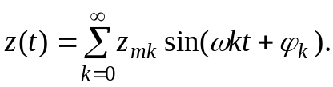 (6.3)
Для нелинейных элементов с нечетными характеристиками постоянная составляющая сигнала z(t) (z_{mo}) равна нулю и суммирование в (6.3), начинается с к=1. В зависимости от вида нелинейности соотношение амплитуд гармонических составляющих в (6.3) будет различным. При прохождении сигнала z(t) через линейное динамическое звено соотношение амплитуд гармонических составляющих изменится, при этом амплитуды высших гармоник уменьшатся из-за фильтрующих свойств линейной части системы. В методе гармонического баланса принимается гипотеза фильтра, согласно которой всеми гармоническими составляющими сигнала y(t), кроме первой, можно пренебречь. При выполнении гипотезы фильтра
y(t)=Y_{m1}sin(ωt+φ) (6.4)
и равенство (6.1) распадается на два:
X_{m}=Y_{m1}; φ=π. (6.5)
Уравнения (6.5) носят название уравнений гармонического баланса.

Комплексный коэффициент усиления нелинейного звена
При выполнении гипотезы фильтра в схеме учитывается только первая гармоническая составляющая сигнала z(t), т.е.
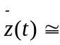Z_{m1}sin(ωt+φ₁) (6.6)
С использованием формулы Эйлера выражение (6.6) может быть представлено следующим образом: 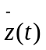=Im{Z_{m1}e^{j (ωt+φ}₁⁾}=Im{Z}
В то же время выражение (6.6) может быть записано в виде
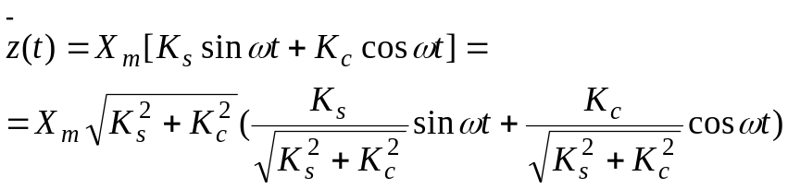 (6.7)
откуда следует, что Z можно представить как
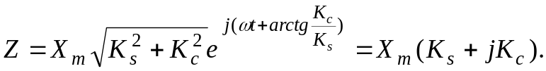
Комплексным коэффициентом усиления нелинейного звеня (ККУ) называют отношение первых гармоник выходного и входного сигналов, выраженных в комплексной форме. В отличие от линейных звеньев ККУ нелинейного звена зависит не от частоты, а от амплитуды входного сигнала
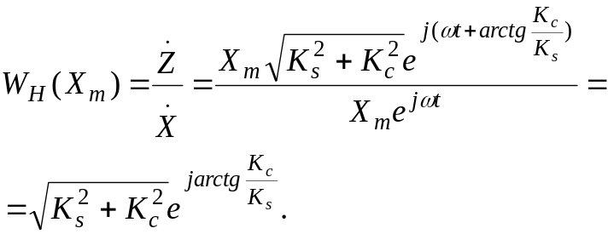 (6.8)
Как видно из (6.8), комплексный коэффициент определяется коэффициентами K_{s} и К_{c}, которые называются коэффициентами гармонической линеаризации.

Определение коэффициентов гармонической линеаризации
Определение коэффициентов гармонической линеаризации следует проводить, исходя из тех соображений, что сигнал является приближением сигнала z(t). Учитывая периодичность сигналов, приближение можно проводить на периоде, минимизируя среднюю квадратическую ошибку (СКО) между сигналами z(t) и , т.е.
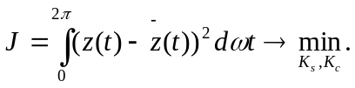 (6.9)
Выражения коэффициентов гармонической линеаризации получаются из очевидных соотношений 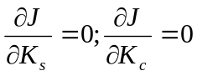 и имеют вид:
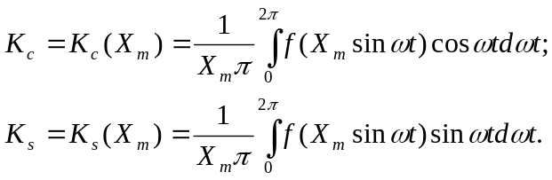 (6.10)
Выражения коэффициентов гармонической линеаризации для различных нелинейностей приведены в табл. 6.2. Следует заметить, что для всех однозначных нелинейных характеристик коэффициенты гармонической линеаризации К_{с} равны нулю.

Определение параметров автоколебаний по годографам
Уравнения гармонического баланса (6.5) с использованием
комплексных коэффициентов усиления линейного и нелинейного звеньев можно записать следующим образом:
W_{н}(X_{m})W_{л}(jω)=-1 (6.11)
или W_{л}(jω)=-1/W_{н}(X_{m})=V_{н}(X_{m}).
Из последнего равенства очевидно, что параметры автоколебаний (частоту ω и амплитуду Х_{m}) можно найти на пересечении годографа линейной динамической части и инверсного годографа нелинейного элемента, взятого со знаком "минус" (рис.6.2). Как видно из рисунка, два годографа пересекаются в двух точках М и N, определяющих возможные автоколебания с параметрами 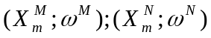 соответственно.
Не каждое из найденных решений соответствует устойчивым автоколебаниям, т.е. таким, которые после кратковременного воздействия на систему, восстанавливаются. Для определения устойчивости автоколебаний можно воспользоваться достаточным критерием Гольдфарба, справедливым для устойчивой линейной части системы, который формулируется следующим образом.
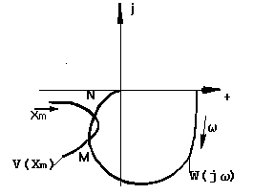
Рис.6.2
При движении по годографу V(X_{m}) в сторону увеличения амплитуды Х_{m} точке пересечения годографов, проходя через которую мы выходим из контура амплитудно-фазовой характеристики линейной части системы, соответствует устойчивое автоколебание. Таким образом, параметры автоколебаний в системе определяются по пересечению двух годографов в точке М.
Определение параметров автоколебаний по логарифмическим характеристикам
Для определения параметров автоколебаний нелинейных систем с однозначными нелинейностями удобно пользоваться логарифмическими амплитудными и фазовыми характеристиками на основе соотношений, полученных из (6.11)
|W_{н}(X_{m})|*|W_{л}(jω)|=1,
φ_{н}(X_{m})+φ_{л}(ω)=-π. (6.12)
Из первого соотношения следует |W_{л}(jω)|=|1/W_{н}(X_{m})| или
с учетом того, что для однозначных нелинейных характеристик К_{с}=0
|W_{л}(jω)|=|1/K_{s}(X_{m})|, или после логарифмирования правой и левой частей
L_{л}(ω)=-L_{н}(X_{m}), (6.13)
где L_{л}(ω)=20lg|W_{л}(jω)|, -L_{н}(X_{m})=20lg|1/K_{s}(X_{m})|.
Из второго соотношения для однозначных нелинейных
характеристик, для которых φ_{н}(X_{m})=0, следует φ_{л}(ω)=-π. (6.14)
Таким образом, равенства (6.13) и (6.14) определяют условия возникновения автоколебаний и из них могут быть найдены параметры возможных автоколебаний. Однако не всякое решение соответствует устойчивым автоколебаниям. Для определения устойчивости автоколебаний пользуются следующими правилами:
1. если при увеличении амплитуды Х_{m} ординаты логарифмической характеристики –L_{н}(X_{m}) увеличиваются, то линия “-π” штрихуется сверху, а в противном случае - снизу;
2. если при увеличении частоты ω фазовая характеристика линейной части φ_{л}(ω) пересекает прямую "-π", переходя с заштрихованной стороны на незаштрихованную, то автоколебания - устойчивы, а в противном случае - неустойчивы.
Таким образом, для определения параметров автоколебаний в замкнутой системе с нелинейным элементом, имеющим однозначную характеристику, на одном графике строятся характеристики L_{л}(ω) и -L_{н}(X_{m}) (очевидно, что ω и Х_{m} откладываются на разных участках одной оси абсцисс в логарифмическом масштабе); фиксируется точка ω₀, для которой выполняется условие (6.14) и из равенства (6.13) определяется амплитуда Х_{m0} возможных автоколебаний; проверяется устойчивость автоколебаний.
На рис.6.3 показан пример определения параметров автоколебаний в замкнутой системе с нелинейностью типа "насыщение", коэффициенты гармонической линеаризации которой приведены в табл. 6.2.

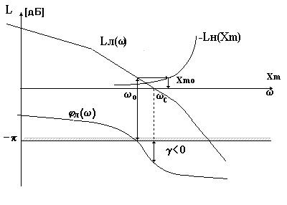
Рис.6.3
В лабораторной работе исследуется автономная нелинейная система (рис.6.1), линейная часть которой задана в лабораторной работе № 2 с нелинейностью, заданной в табл.6.1 с параметрами, соответствующими номеру бригады. При этом для неоднозначной нелинейной характеристики рекомендуется пользоваться построением годографов, а для однозначной - логарифмических характеристик линейной и нелинейной частей разомкнутой системы.

Подготовка к работе
1. Построить амплитудно-фазовую характеристику линейной части системы W_{л}(jω), заданной в лабораторной работе № 2, с параметрами из табл. 2.1, определяемыми в соответствии с номером бригады. (Для однозначных нелинейностей рекомендуется строить характеристику L_{л}(ω)).
2. На том же графике построить инверсный годограф нелинейного
статического элемента, заданного в табл. 6.1 с параметрами, заданными
в табл. 6.2 в соответствии с номером бригады. (Для однозначных
нелинейностей – характеристику - L_{н}(X_{m})).
3. Определить диапазон изменения коэффициента усиления
разомкнутой системы, при котором в нелинейной замкнутой системе
могут возникнуть устойчивые автоколебания.

Задание на выполнение работы
1. Смоделировать нелинейную автономную систему (рис.6.1) с заданными линейной частью и нелинейностями, заданными в таблице 6.1.
2. Задав на интеграторе начальные условия, наблюдать и снять процессы на выходе линейного (x(t)=y(t)) и нелинейного (z(t)) звеньев.
3. По снятому процессу x(t) определить параметры автоколебаний.
4. Наблюдать фазовый портрет, подавая на вход X сигнал x(t), а на вход Y - производную этого сигнала по времени (сигнал с выхода интегратора).
5. Определить параметры автоколебаний по фазовому портрету.
Сравнить полученные параметры с вычисленными заранее.

Методические указания
Определение параметров автоколебаний по фазовому портрету производится, исходя из следующих соображений. При x(t)=Х_{m}sinωt dx(t)/dt=Х_{m}ωsinωt и фазовый портрет будет представлять собой эллипс, из которого можно найти параметры автоколебаний (см. рис. 6.4).
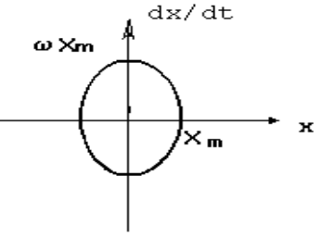
Рис.6.4
Таблица 6.1
№ бригады | 1 | 2 | 3 | 4 | 5 | 6 | 7 | 8 | 9 | 10 | 11 | 12 | 13 | 14 | 15
№ нелинейности | 1 | 2 | 3 | 5 | 3 | 4 | 2 | 1 | 2 | 5 | 1 | 6 | 2 | 2 | 3
№ нелинейности | 4 | 3 | 5 | 4 | 6 | 6 | 4 | 7 | 7 | 7 | 3 | 7 | 5 | 6 | 4
Параметры нелинейностей: α=45⁰, b=0.5, b₁=0.25, b₂=0.5, c=0.75, m=0.5.
Таблица 6.2
№ | Статическая характеристика нелинейного элемента | K_{s}(X_{m}) | K_{c}(X_{m})
1 | Идеальная релейная  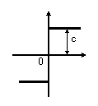 | 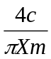 | 0
2 | Релейная с зоной нечувствительности  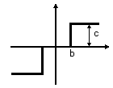 | 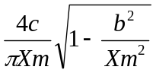 | 0
3 | Релейная с гистерезисной петлей  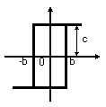 | 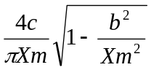 | 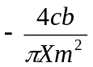
4 | Релейная с зоной нечувствительности  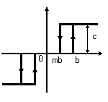 | 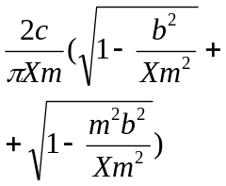  при Xm>b | 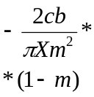
5 | С насыщением  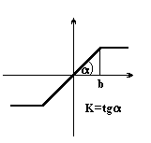 | 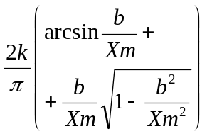  при Xm≥b | 0

7 | С насыщением и гистерезисной петлей  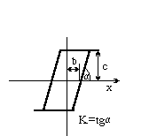 | 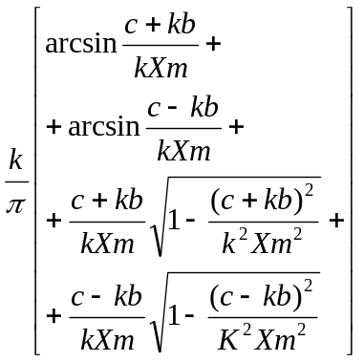  при 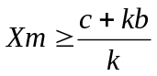 | 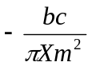

Контрольные вопросы
- При каких предположениях и как выводятся уравнения гармонического баланса.
- В какой форме и как можно представить комплексный коэффициент усиления нелинейного звена?
- Выведите выражения, определяющие коэффициенты гармонической линеаризации.
- Что такое автоколебания, как определить их параметры, в каком случае имеют место устойчивые автоколебания?
- Выведите выражения коэффициентов гармонической линеаризации для заданных видов нелинейных элементов.

Литература
1. Теория автоматического управления. Ч. II. Под ред. Нетушила А.В., М.: Высш. школа, 1982, 400 c.

ПРИЛОЖЕНИЕ 1
Диалоговое окно Simulation Parameters
1) Вкладка Solver (Решатель ОДУ)
Данная вкладка включает три группы опций. Первая группа опций Simulation time (Время моделирования) содержит текстовые поля для задания начального (Start time) и конечного (Stop time) времени интегрирования, где по умолчанию устанавливаются значения 0 и-10, соответственно. Группа опций Solver options (Опции решателя) включает раскрывающийся список Туре (Тип) для задания параметров управления шагом интегрирования и раскрывающийся список указания имени функции, которая интегрирует систему ОДУ. Все функции в основном разбиваются на две группы: функции, реализующие методы с переменным шагом интегрирования, и использующие методы с постоянным шагом интегрирования, некоторые функции относятся к обеим группам. В случае выбора пункта Variable step, становятся доступными текстовые поля Min step size (Минимальный размер шага интегрирования), Max step size (Максимальный размер шага интегрирования), текстовое поле Initial step size (Начальный шаг интегрирования) и текстовые поля Relative tolerance (Относительная погрешность) и Absolute tolerance (Абсолютная погрешность). При выборе пункта Fixed-step значение шага интегрирования задается в соответствующем текстовом поле. В группе опций Output options (Опции выходной переменной) выбирается способ формирования выходного массива.
Система Simulink позволяет применять различные численные методы решения ОДУ, которые адекватно отображают уровень современной теории численного интегрирования и являются стандартным средством, реализованным в виде эффективного программного обеспечения. В настоящее время наиболее часто используются функции, основанные на формулах интегрирования с переменным шагом, т. к. в этом случае величина шага интегрирования меняется от одной расчетной точки к другой, при этом значение локальной погрешности позволяет контролировать размер следующего шага и не возникает необходимость ограничивать величину шага для получения гладкой кривой — траектории выходной переменной.
В таблице 1.1 приведены функции, используемые для интегрирования, и указано их назначение.
В случае выбора пункта Variable step в раскрывающемся списке Туре в группе опций Output options на вкладке Solver можно задавать расстояние между точками траектории выходной переменной. Данные опции не используются в случае формул интегрирования с постоянным шагом. Раскрывающийся список содержит три пункта: Refine output (Выход с уточнением), Produce additional output (Формирование расширенного выхода), Produce specified output only (Формирование установленного выхода).
При выборе пункта Refine output между моментами времени интегрирования добавляются промежуточные точки, затем строятся кусочно-интерполирующие многочлены (последовательный сплайн-метод) и с их помощью рассчитываются промежуточные точки решения, что сокращает время решения задачи по сравнению с подходом, связанным с уменьшением шага интегрирования. Пункт Refine output выбирается, когда необходимо представить график изменения компонентов вектора выхода в зависимости от времени в виде гладких кривых. Если в раскрывающемся списке выбран пункт Refine output, то становится доступным текстовое поле Refine factor (Коэффициент для уточнения). Вводимый параметр — целое число. Система Simulink делит величину каждого шага на значение коэффициента Refine factor. Например, если значение коэффициента равно 2, каждый шаг интегрирования делится пополам, и значения решения будут добавлены к массиву выходных данных. Пункт Produce additional output (Формирование расширенного выхода) раскрывающегося списка Output option позволяет объединить и указать в строго возрастающем порядке элементы двух массивов — моментов времени интегрирования и фиксированных моментов времени, задаваемых пользователем в текстовом поле Output times (Моменты времени выхода). Например, если необходимо добавить вектор, компоненты которого являются моментами времени с интервалом 10 с, и при этом значения начального и конечного времени моделирования равны 0 и 100 соответственно, то в текстовое поле Output times следует ввести оператор вида [0:10:100].
Выбор пункта Produce specified output only (Формирование установленного выхода) необходим для того, чтобы выходной массив содержал решения в установленные моменты времени. Например, можно выбрать данный пункт в случае, если необходимо сравнить несколько выходных массивов для оценки влияния изменения параметров блоков структурных схем.

Таблица 1.1
Функция Назначение
ode45 Эффективный одношаговый решатель общего назначения. Реализуются явные методы Рунге-Кутты четвертого и пятого порядков точности. Функция ode45 выбирается системой по умолчанию и рекомендуется для интегрирования новой системы ОДУ;
ode23 Используются методы Рунге-Кутты второго и третьего порядков. Рекомендуется для решения умеренно жестких задач. Функция требует меньшего размера шага интегрирования, чем функция ode45 для обеспечения сравнимой точности;
odel 13 Реализуется метод Адамса-Башворта-Мултона переменного порядка. Функция odell3 использует многошаговые разностные методы, поэтому обеспечиваются такие же требования к точности, как для функций ode45 или ode23 при меньшем объеме вычислений производных в промежуточных точках, что обеспечивает более высокую скорость интегрирования. Функция не предназначена для интегрирования систем дифференциальных уравнений, правые части которых имеют разрыв. Описание функции odel 13 приводится в литературе по численным методам [2];
ode 15s Используется формула неявного многошагового разностного метода (формула дифференцирования назад) с переменным порядком точности схемы для жестких задач. Если применение функции ode45 дает низкую скорость интегрирования, рекомендуется обращаться к функции ode 15s;
ode23s Реализуется модифицированный метод Розенброка с постоянным шагом и фиксированным порядком точности. Функция предназначена для интегрирования умеренно жестких задач с низкими требованиями по точности. Этот одношаговый решатель зачастую имеет большую скорость интегрирования, чем функция ode 15s. В случае жестких задач рекомендуется выбрать эффективный решатель путем сравнений;
ode23t Реализуется одношаговая разностная схема предиктор-корректор (метод трапеций). Рекомендуется для умеренно жестких задач. Функции ode23t и ode23tb имеют схожие алгоритмы, применяемые в решателе. Функция ode23t обеспечивает более высокую скорость интегрирования;
ode23tb Используется метод трапеций (подобно функции ode23t) на первом этапе, на втором — формула обратного дифференцирования. Имеет низкий порядок точности и меньшую скорость интегрирования, чем функция ode23t;
discrete Реализуется аналитический метод нахождения решения разностных уравнений с заданным шагом дискретности;
ode5 Используется явный метод Рунге-Кутты пятого порядка точности с фиксированным шагом интегрирования. Данный алгоритм используется в функции ode45;
ode4 Реализуется классический явный метод Рунге-Кутты четвертого порядка точности с фиксированным шагом интегрирования;
ode3 Используется явный метод Рунге-Кутты третьего порядка точности с фиксированным шагом. Алгоритм используется в функции ode 23;
ode2 Используется явный метод Рунге-Кутты второго порядка точности с фиксированным шагом;
odel Используется явный метод Эйлера с фиксированным размером шага.

При выборе пункта Produce specified output only в текстовом поле Output times вводится вектор, компоненты которого соответствуют требуемым моментам времени.

2) Вкладка Workspace I/O (Импорт и экспорт данных рабочей области)
Вкладка Workspace I/O (Импорт и экспорт данных рабочей области) показана на рис. 1.11. С ее помощью можно загружать данные из рабочей области системы MATLAB и размещать выходные массивы в рабочей области. Вкладка содержит три группы опций: Load from workspace (Загрузка из рабочей области), Save to workspace (Размещение в рабочей области) и Save options (Сохранение значений опций).

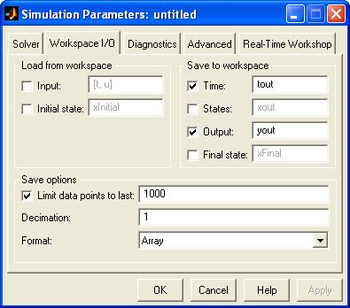
Рис. 1.11. Вкладка Workspace I/O

Математическая модель системы Simulink имеет вид системы нелинейных дифференциальных или разностных уравнений первого порядка, представленной в явной форме. В системе Simulink вектор переменных состояния включает компоненты, определяемые переменными состояния блоков интеграторов, компоненты, неявно задаваемые переменными состояния блоков передаточных функций, блоков моделей в пространстве состояний, блоков нелинейностей, блоков дискретных систем и других типов блоков.
Система Simulink обеспечивает возможность доступа к вектору переменных состояния модели, с использованием вкладки Workspace I/O.
Для загрузки массива данных, включающего вектор, компоненты которого являются моментами времени, в группе опций Load from workspace устанавливается флажок Input (Входные данные). Операция загрузки выполняется совместно с блоком In из библиотеки блоков Sources. Блок In (Входной порт) конфигурируется для скалярных и векторных переменных. В текстовом поле Input задается оператор, включающий имена переменных, которым присваиваются значения массива моментов времени (по умолчанию задается имя переменной t) и массива (по умолчанию имя переменной и), включающего столбцы, каждый из которых соответствует компоненту вектора входной переменной (каждая строка массива соответствует моменту времени). Если заданы более чем один блок In, номера столбцов входного массива устанавливаются в соответствии с числом — индикатором, определенным для блоков In. Первый столбец в массиве соответствует блоку с наименьшим номером, последний столбец — блоку In с наивысшим номером. Если блок In имеет вектор входной переменной, то для каждого компонента вектора задается вектор-столбец в массиве и.
Для загрузки начальных состояний, соответствующих внутренним переменным состояния из рабочей области системы MATLAB, на вкладке Workspace I/O следует установить флажок Initial state (Начальное состояние).
Все вектора переменных состояния системы Simulink имеют заданные по умолчанию начальные значения (в большинстве случаев устанавливается 0). Начальные условия для блоков Integrator могут быть заданы в диалоговом окне блока. Редактирование начальных условий, заданных по умолчанию, включая значения, установленные в диалоговом окне блока Integrator, осуществляется на вкладке Workspace I/O. В текстовом поле Initial state задается имя переменной, которой присваивается значение вектора начальных состояний модели (по умолчанию имя переменной xI-nitial), которая размещается в рабочей области системы MATLAB перед запуском процесса моделирования. Вектор начальных состояний должен иметь размерность, равную размерности вектора переменных состояния модели, это может быть вектор-столбец или вектор-строка.
В текстовом поле Time (Моменты времени) задается имя переменной, которой присваивается значение указанного массива (по умолчанию имя переменной tout).
В текстовом поле States (Состояния) задается имя переменной, которой присваивается значение массива в рабочей области системы MATLAB (по умолчанию имя переменной xout). Операция размещения массива в рабочей области выполняется совместно с блоком Out (Выходной порт) и аналогична рассмотренному ранее взаимодействию с блоком In. В текстовом поле Final state (Конечное состояние) задается имя переменной, которой присваивается значение вектора переменных состояния для момента времени окончания моделирования (по умолчанию имя переменной xFi-nal), размещенного в рабочей области. Данный вектор можно использовать для задания начальных состояний (текстовое поле Initial state) для выполнения процесса моделирования, начальное время которого равно конечному времени предыдущего процесса.
Группа опций Save options вкладки Workspace I/O связана с хранением переменных в рабочей области. В текстовом поле Limit data points to last устанавливается максимальное количество элементов массива, размещаемого в рабочей области системы MATLAB. Например, если установлен флажок Limit data points to last и в соответствующем текстовом поле вводится значение 1000, это означает, что последние 1000 точек массива хранятся в рабочей области. В текстовом поле Decimation (Коэффициент выборки) задается целое число — коэффициент выборки для массива, создаваемого в рабочей области: если значение равно 2, тогда только каждая вторая строка массива размещается в рабочей области, если задано 1, то сохраняются все точки массива. В раскрывающемся списке Format выбирается пункт, соответствующий типу данных: тип данных числовой массив Array (устанавливается по умолчанию) или тип данных массив записей, в котором в одном случае полю моментов времени присваивается некоторое значение (StructureWithTime), а в другом случае присваивается пустой массив (Structure).

3) Вкладка Diagnostics (Диагностика)
На вкладке Diagnostics (рис. 1.12) определяются действия в случае возникновения заданных ситуаций, устанавливаются опции для автоматической проверки непротиворечивости параметров выходных переменных блоков и контроля предельных значений. На данной вкладке в группе опций Action имеются три переключателя. Если устанавливается переключатель None (Нет), то система Simulink игнорирует указанную ситуацию. При установке переключателя Warning (Предупреждение) или Error (Ошибка) в случае возникновения данных ситуаций выводится предупреждение или прерывается процесс моделирования и выдается сообщение об ошибке, соответственно.

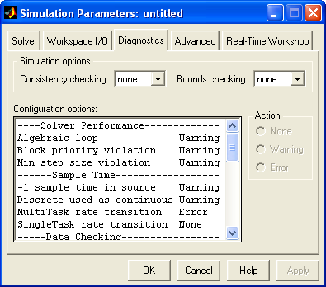
Рис. 1.12. Вкладка Diagnostics
Алгебраические контуры являются свойством модели, которое указывает, что в каком-либо канале между входами и выходами модели отсутствуют динамические звенья. Контуры без динамических звеньев значительно снижают скорость интегрирования, а в ряде случаев процесс моделирования прерывается. Для пункта Algebraic loop рекомендуется установить переключатель Warning. Если в модели допускается использование алгебраических контуров, то следует установить переключатель в положение None.
Ситуация Min step size violation (Нарушение условия на минимальный размер шага) возникает, когда функция интегрирования вынуждена использовать размер шага, значение которого меньше, чем фиксированная величина, заданная на вкладке Solver в текстовом поле Min step size, что для формул с переменным шагом интегрирования не допускается. При возникновении данной ситуации применяются формулы интегрирования меньшего порядка точности. Кроме этого, можно увеличить значения допустимых относительной и абсолютной погрешностей, задаваемых на вкладке Solver. Для ситуации Min step size violation необходимо установить переключатель Warning или Error, так как данное событие показывает, что численное интегрирование выполняется только при низких требованиях к точности.
Ситуация Unconnected block input (Несоединенный входной порт блока) возникает, когда блок имеет входной порт, который не используется. Зачастую это происходит в результате некорректно построенной модели. В этом случае следует установить переключатель Error или Warning. Если данная неточность задания входного порта блока является преднамеренной, тогда выходной порт блока Ground (заземление) из библиотеки блоков Sources (Источники сигналов) соединяется с упомянутым входным портом.
Ситуация Unconnected block output (Несоединенный выходной порт блока) возникает, когда блок имеет выходные порты, не соединенные с входными портами других блоков. Способом ее разрешения является соединение неиспользованных выходных портов блока с входным портом блоков Terminator (Оконечная нагрузка) из библиотеки блоков Sinks (Средства регистрации). Данная ситуация требует установки переключателя Warning или Error.
Ситуация Unconnected line (Несоединенная линия связи) почти всегда обусловлена ошибкой в построении модели системы Simulink и возникает, если конечная точка линии связи не связана с входным портом блока. В данном случае устанавливается переключатель Error.
Ситуация -1 sample time in source (В источнике период квантования -1) возникает, когда для периода квантования блока источника сигнала задается значение, равное -1. Это показывает, что блок источника сигнала должен считывать значение периода квантования из блока, с которым он соединен. Это не является ошибкой, однако, для блоков источников сигналов целесообразно задавать данную величину в явном виде. Эта ситуация на первом этапе должна обрабатываться с установленным переключателем Warning, затем при задании в соответствующих блоках значений периода квантования переключатель устанавливается в None.
Ситуация Unneeded type conversion (He требуемый тип преобразования) появляется, когда происходит переопределение типа переменной, которое не является необходимым, и, при этом, данное преобразование не является некорректным. В данном случае устанавливается переключатель None.
Ситуация int 32 to float conversion (Преобразование типа целое с 32 битами на элемент в форму числа с плавающей точкой) может привести к накоплению погрешностей округления и оказать влияние на результирующую погрешность. Для данного пункта устанавливается переключатель Warning или Error.
Ситуация Data overflow (Переполнение разрядной сетки) встречается, когда величина амплитуды сигнала или значение элемента внутреннего массива превышает предельное значение, заданное для их типа данных. Переполнение разрядной сетки во всех случаях является серьезной ошибкой, поэтому данная ситуация обрабатывается при установке переключателя Error или Warning.
В группе опций Simulation options (Опции моделирования) в раскрывающемся списке Consistency checking (Проверка на непротиворечивость) выбирается значение, позволяющее выполнять действия при возникновении ошибок в блоках пользователя. Проверка на непротиворечивость не является обязательной при использовании стандартных блоков системы Simulink, однако данные ситуации уменьшают скорость интегрирования. Обычно, для опции Consistency checking задается значение None.

4) Вкладка Advanced (Экспертные настройки)
Вкладка Advanced (Экспертные настройки) (рис. 1.13) позволяет задавать ряд опций для управления скоростью интегрирования, размером памяти, выделяемой под процесс, фиксацией события пересечения нулевого значения и ослаблением правил для переменных булевского типа, контролируемых в ряде блоков. Для этих опций устанавливаются значения on или off. Модели ряда блоков системы Simulink описываются функциями, имеющими разрывы. Например, выходная переменная блока Sign (Знак) из библиотеки блоков Nonlinear (Нелинейности) имеет значение, равное 1, если входная переменная имеет положительное значение, 0, если вход равен 0, или -1, если входной сигнал является отрицательным. Данная функция имеет разрыв в точке нуль. При использовании функции интегрирования, реализующей формулу с переменным шагом интегрирования, значение шага будет пересчитываться, когда входная переменная блока Sign приблизительно равна 0. Данное явление связано с фиксацией события пересечения нулевого значения. Выявление данных событий помогает повысить точность процесса моделирования, однако, в ряде случаев происходит снижение скорости интегрирования, наблюдается процесс колебаний с большой частотой около точки разрыва (данное явление называется «дребезг») и процесс интегрирования может практически остановиться, т. к. размер шага уменьшается до очень малого значения.
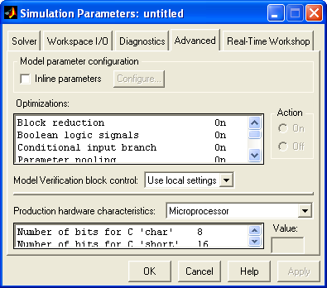
Рис. 1.13. Вкладка Advanced

Если модель включает несколько блоков, для которых фиксируются события пересечения нулевого значения, то для увеличения скорости интегрирования для опции Zero crossing detection (Обнаружение пересечения нулевого значения) устанавливается значение on. Следует иметь в виду, что при этом может возрасти погрешность расчета вектора решения. Данный подход используется при возникновении явления «дребезг». Если задание значения on для опции Zero crossing detection значительно повышает скорость интегрирования, то следует выявить и, по возможности, устранить причину возникновения указанного явления.
Для управления памятью в системе Simulink используются буферы памяти, которые поддерживают не все линии связи. Блоки Floating Scope (Плавающий осциллограф) применяются для визуализации переменных, что требует выделения памяти для линий связи, и поэтому для опции Signal storage reuse (Многократное использование памяти для сигнала) задается значение off. Эти операции выполняются на этапе построения модели и ее отладки, т. к. после запуска моделирования будет наблюдаться ухудшение показателей эффективности процесса моделирования и использования памяти.
Ряд блоков системы Simulink, таких как блоки логики, имеют на входе массивы переменных, описываемых булевским типом данных, которые будут выдавать сообщение об ошибке, если тип данных входной переменной не является булевским. Для подавления сообщения об ошибке для опции Boolean logic signals указывается значение off. Это обеспечивает совместимость с более ранними версиями системы Simulink, в которых использовались числовые массивы удвоенной точности в форме с плавающей точкой. При установке значения off для опции Boolean logic signals блоки логики будут допускать переменные в форме с плавающей точкой. В этом случае значению 0.0 соответствует булево значение False, а любому другому значению — булево значение True.

СОДЕРЖАНИЕ

 | Лабораторная работа № 1. Изучение программного комплекса по моделированию и исследованию динамических систем “Simulink”. Исследование типовых динамических звеньев . . . . . . . . . . . . . . . . . . . . | 3
 | Лабораторная работа № 2. Исследование качества систем автоматического управления . . . . . . . . . . . . . . . . | 29
 | Лабораторная работа № 3. Коррекция систем автоматического управления . . . . . . . . . . . . . . . . . . . . . . . | 40
 | Лабораторная работа № 4. Исследование линейных импульсных автоматических систем . . . . . . . . . . . . . . . | 51
 | Лабораторная работа № 5. Исследование релейных систем автоматического регулирования методом фазовой плоскости . . . . . . . . . . . . . . . . . . . . . . . . . . . . . . . | 59
 | Лабораторная работа № 6. Исследование нелинейных систем автоматического управления методом гармонического баланса . . . . . . . . . . . . . . . . . . . . . . . . . . . | 68
 | ПРИЛОЖЕНИЕ 1.Диалоговое окно Simulation Parameters | 78

Учебное издание

Т.В. Ягодкина, С.А. Хризолитова, В.М. Беседин,
О.А. Бондин, Е.Н. Грачев

ИССЛЕДОВАНИЕ САУ С ИСПОЛЬЗОВАНИЕМ
ПРИКЛАДНОГО ПАКЕТА MATLAB

Лабораторный практикум
по курсу
«Основы автоматического управления»

Редактор М.Б. Коломейцева
Технический редактор Е.Н. Касьянова

Темплан издания МЭИ 2006 (II), метод.
Подписано к печати 11.02.2006г.
Формат бумаги 60х84/16
Физ. печ. л. 3,25 Тираж 50 Изд. N242 заказ

Издательство МЭИ, 111250, Москва, Красноказарменная, д.14
Типография Издательства МЭИ, Красноказарменная, 13

